Cағадат Нұрмағамбетов атындағы №72 жалпы орта білім беретін мектебінде 2020-2021 оқу жылында Қазақстан Республикасында білім беруді және ғылымды дамытудың 2020-2025 жылдарға арналған мемлекеттік бағдарламасына сәйкес оқу-тәрбие жүйесі білім берудің барлық деңгейлерінде бірыңғай идеологиялық және құндылықтар тәсілдерін құру аясында тәрбиенің Тұжырымдамалық негіздерін іске асырудың іс-шаралары жоспарына сәйкес атқарылған жұмыстар

- ЖАҢА ҚАЗАҚСТАНДЫҚ ПАТРИОТИЗМ ЖӘНЕ АЗАМАТТЫҚҚА ТӘРБИЕЛЕУ, ҚҰҚЫҚТЫҚ ТӘРБИЕ БАҒЫТЫ
Мақсаты:
- Жаңа демократиялық қоғамда өмір сүруге қабілетті азаматты және патриотты;
- тұлғаның саяси, құқықтық және сыбайлас жемқорлыққа қарсы мәдениетін;
- балалар мен жастардың құқықтық санасын, оларда балалар мен жастар ортасындағы қатыгездік пен зорлық-зомбылыққа қарсы тұру даярлығын қалыптастыру.
Қалалық білім басқармасының 27.028.2020ж. күнгі №495 санды хат негізінде 30 тамыз - Қазақстан Республикасы
Конституциясының 25 жылдығына орай іс-жоспары бекітіліп, жоспар аясында барлық сыныптарға (1-11сыныптар)
қашықтықтан сынып сағаттары өткізілді:
- «Сен еліміздің Ата Заңы-Конституция туралы білесің бе?» (1-4 сыныптар)
- «Ата Заң – Азат елдің, Ар-намысы» (5-7 сыныптар)
- «Ата Заң –елдігіміздің еңсесі» (8-11 сыныптар)
Онлайн кітап көрмесі: «Конституция-еліміздің басты заңы» (кітапхана)

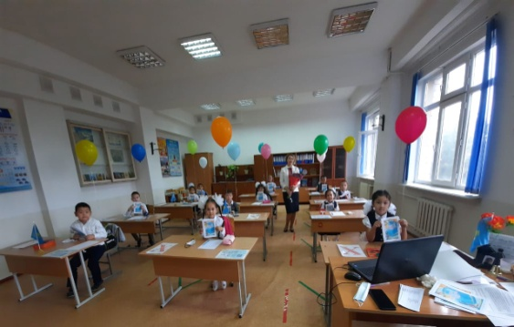
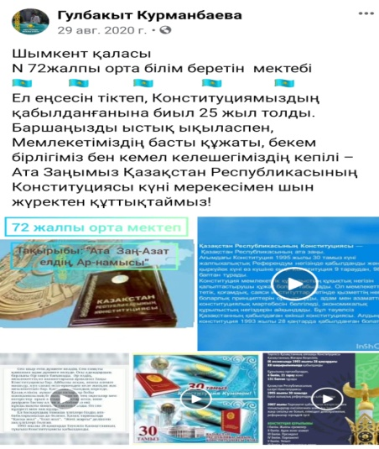
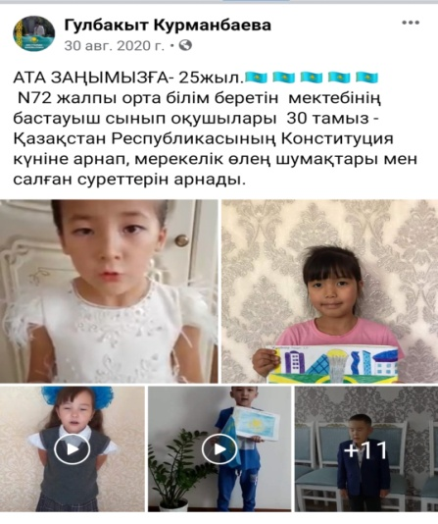
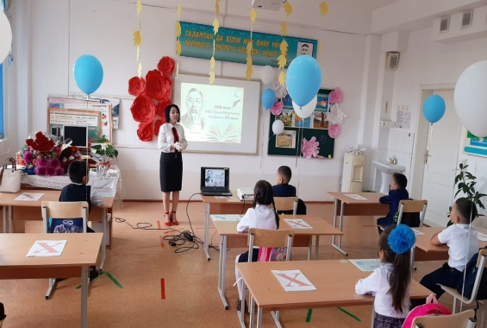

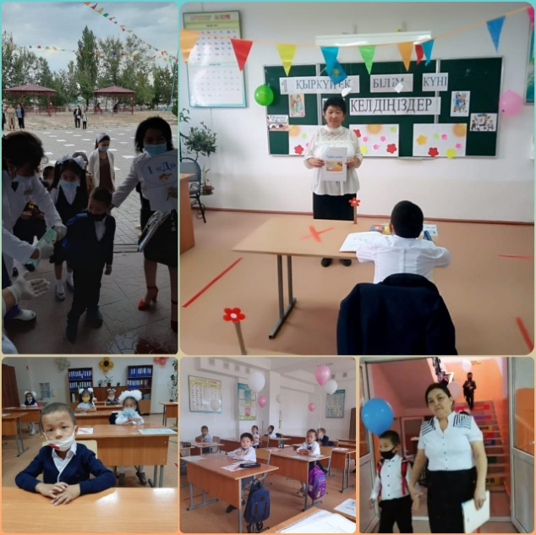
Шымкент қаласы білім басқармасының 28.08.2020 №10-12-12/3564/2 хаты негізінде оқушылардың, педагогтердің және ата-аналардың өмірі мен денсаулығын сақтауды қамтамасыз ету, коронавирустық инфекцияның таралуының алдын-алу мақсатында «1 қыркүйек - Білім күні» және 2020 -2021 оқу жылының басталуына арналған салтанатты іс-шара 1 сыныптарда дәстүрлі түрде, 2-11 сыныптарда қашықтан өткізілді. 2020-2021 жаңа оқу жылын ұйымдасқан түрде бастау, санитарлық-эпидемиялогиялық жағдайды ескере отырып, әртүрлі форматта оқушылардың оқуына позитивті ынтасын, оқушылардың оқуға және өз денсаулығына құндылықты қарым-қатынасын қалыптастыру, өзін-өзі ұйымдастыруға дағдыландыру мақсатында Қазақстан Республикасы Конституциясының 25 жылдығы, Әбу Насыр әл-Фарабидің 1150 жылдығы және Абай Құнанбаевтың 175 жылдығы мерекелік даталары тақырыптарымен барлық сыныптарда тәрбие сағаттары өткізілді.
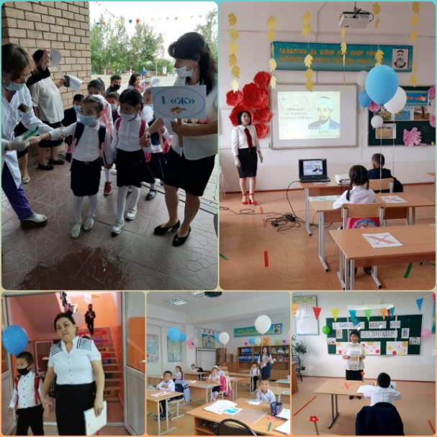

2020 жылдың 14 қазан күні ZOOM платформасы арқылы қашықтықтан оқыту кезіндегі жасөспірім оқушылардың құқықты сауаттылығын арттырып, құқықбұзушылықтың салдары мен оның қандай жағдайға соқтырылғанын түсіндіре отырып, келеңсіз жағдайлардың алдын алу және қазіргі кездегі белең алған кибербуллингтің қауіпсіздік шаралары туралы ақпараттандыру мақсатында «Жасөспірім – Заң - Қауіпсіздік» атты ұлдар (8-9-10-11 сынып) жиналысы өтті. Жиналысқа мектеп директоры Усманов Бегмат Нұралыұлы, Қаратау аудандық полиция бөлімінің ювеналды полиция бөлімінің аға инспекторы, полиция майоры Аярбекова Назым Нұрланқызы, директордың тәрбие ісі жөніндегі орынбасары Құрманбай Гүлбақыт Тайжанқызы және педагог- психолог Бекбосынова Кулия Дәулетқұлқызы қатысты.
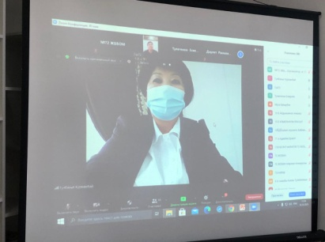
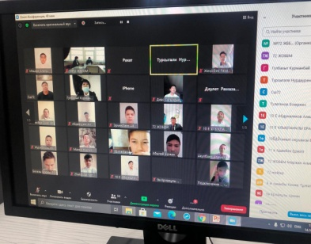
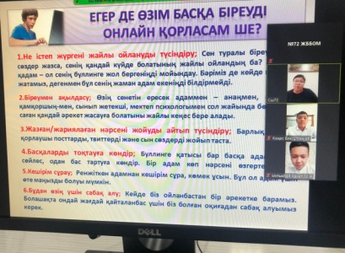
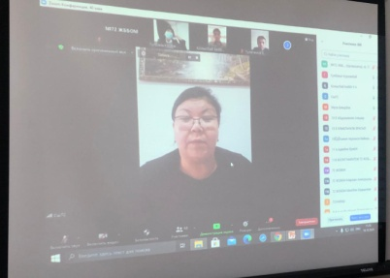
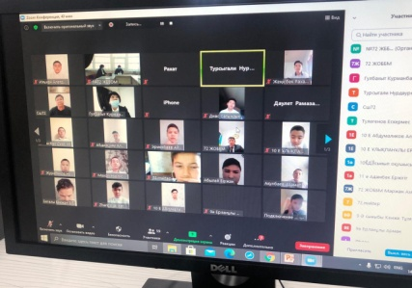
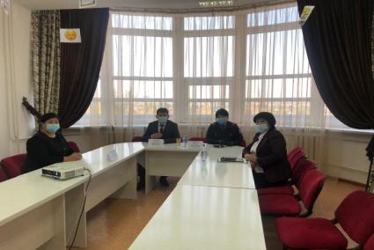
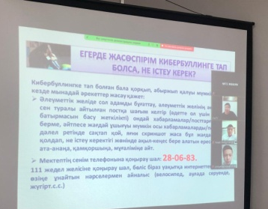
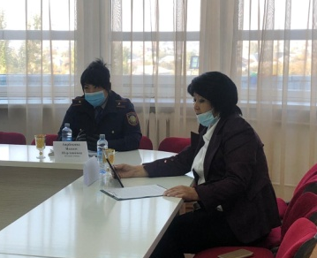

Шымкент қаласының әдістемелік орталығының 6.10.2020ж.күнгі №541хаты негізінде«Тұңғыш Президент күнін» мерекелеу мақсатында іс-шара жоспары жасалып, жоспар аясында жұмыстар жүргізілді. «Тәуелсіздіктің 7 қыры» деректі фильмін талқылау бойынша сынып сағаттарын өткізілді.
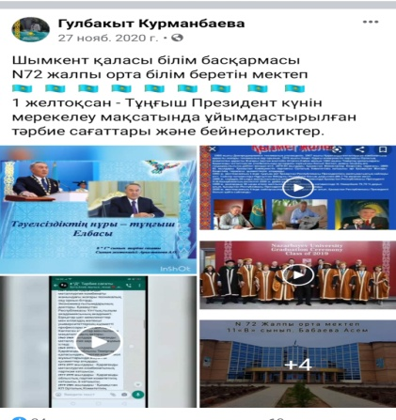
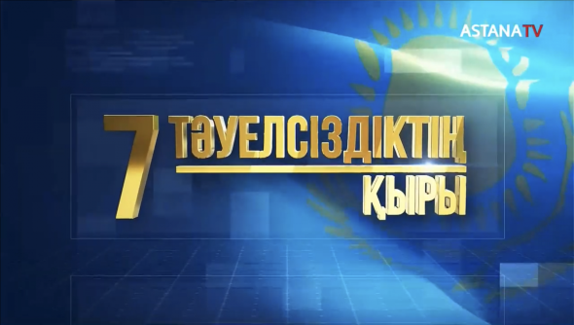
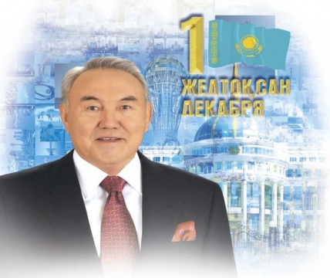

1желтоқсан-Қазақстан Республикасының Тұңғыш Президенті күніне орай «Рухани жаңғыру» бағдарламасы аясында және Қазақстан тарихын білуге арналған оқушылардың білімдерін жинақтап, тереңдету,қызығушылықтарын арттыру, шапшаңдыққа баулу мақсатында "МЕНІҢ ТУҒАН ӨЛКЕМ.ӨРКЕНДЕУ МЕН ТАБЫС СЕРПІНІ" атты онлайн марафоны ұйымдастырылды. Марафон сайыс түрінде өтті. Сайысқа 3 топ:
- «Тәуелсіз Қазақстан» тобы
- «Мәңгілік Ел» тобы
- «Рухани жаңғыру» тобы және ZOOM платформасы арқылы 8-9-10 сынып оқушылары көрермен ретінде қатысты.
Сайыс 5 бөлімнен тұрды.
І. Әр топ ұранымен топтарын таныстыру.
ІІ ."Менің өлкем-тұнған тарих"
ІІІ. "Ұлы даланың - Ұлы перзенттері"
IV. "Тәуелсіздік шежіресі"
V. «Ұлы даланың жеті қыры» (суреттегі сұрақтар арқылы Н.Ә. Назарбаевтың «Ұлы даланың жеті қыры» мақаласының бөлімдерінде айтылған құндылықтарды айту).
Сайысты әділ- қазы алқасы бағалады:
- Құрманбай Гүлбақыт Тайжанқызы –директордың тәрбие ісі жөніндегі орынбасары;
- Жекенова Гаухар Серікбайқызы – директордың оқу ісі жөніндегі орынбасары;
- Шатырбаева Эльмира Минасқызы-тарих пәнінің мұғалімі.
Жеңімпаз топтарды әділ қазы алқасы мектеп директоры Б.Н.Усмановтың дипломымен марапаттады.
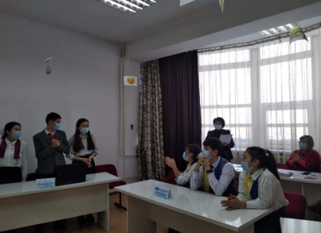
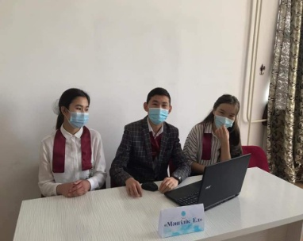
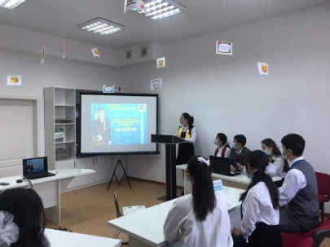

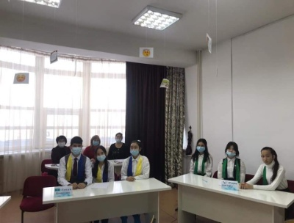
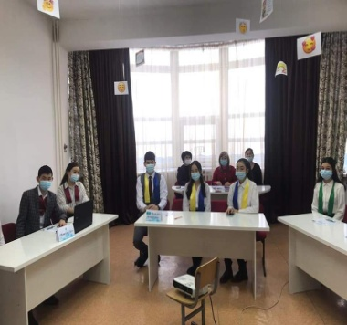
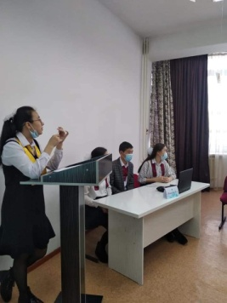
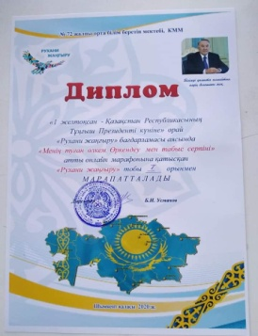

Шымкент қаласының әдістемелік орталығының 04.12.2020ж. күнгі №774 хаты негізінде «16 желтоқсан- Тәуелсіздік күніне» орай жоспарлы түрде іс-шаралар өткізілді. Қазақстан Республикасы Тәуелсіздік күніне арналған «Ұлы даланың Ұлы мерекесі- Тәуелсіздік күні» атты мерекелік іс-шара ұйымдастырылды.
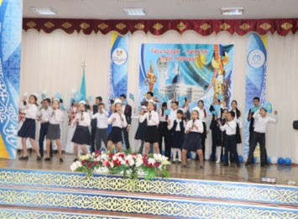
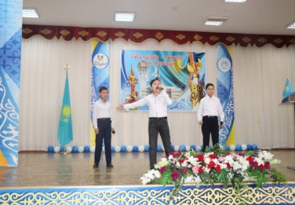
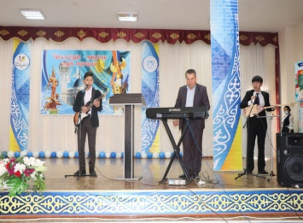
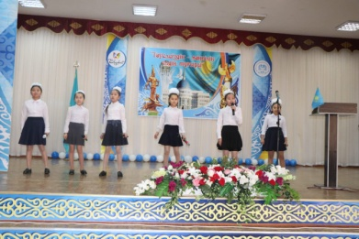

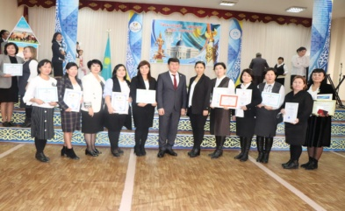
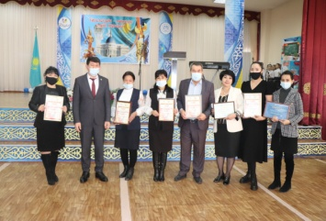
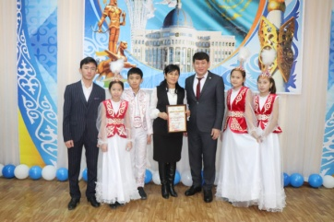
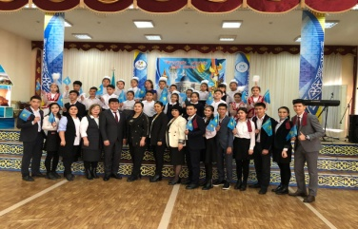

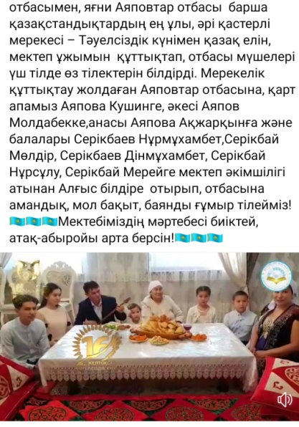
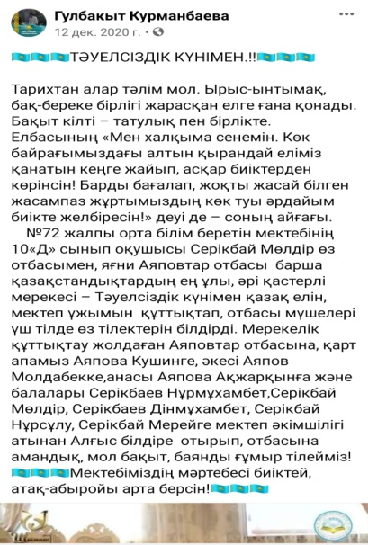
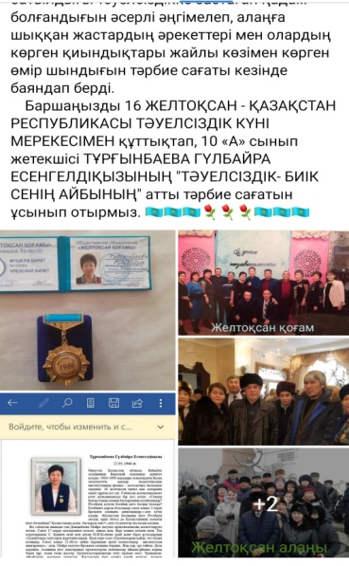
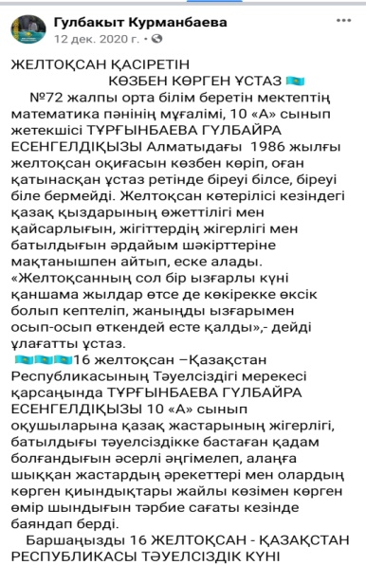

Сыбайлас жемқорлыққа қарсы іс-қимыл агенттігі жастардың арасында парасаттылық идеологиясын насихаттау және терең білімнің маңыздылығын түсіндіру мақсатында тұрақты түрде барлық сыныптарда "СӘКЕННІҢ ӨНЕГЕЛІ ЖОЛЫ" атты Адалдық сағаты республикалық акциясы онлайн форматта өткізілді.

Тәрбие сағаттар сілтемесі
https://www.facebook.com/permali№k.php?story_fbid=970737906792586&id=100015691562087

Шымкент қаласы әдістемелік орталығының 2021 жылғы 22 қаңтардағы №37 хаты негізінде "БОЛАШАҚҚА БАҒДАР: РУХАНИ ЖАҢҒЫРУ" бағдарламасы аясында өскелең ұрпақты Отан қорғауға дайындауға, Қазақстан Республикасының Егемендік мәртебесін мәңгі сақтауға, ел патриоты болуға, Ауған соғысында қаза тапқан жауынгерлерді еске алу мақсатында "МЕН ӨЗ ОТАНЫМНЫҢ БАТЫЛ ҚОРҒАУШЫСЫМЫН!" атты мектепаралық әскери-патриоттық сайысы өткізілді. Аумақтағы жеті мектептің командалары әскери машықтың 3 түрі бойынша сайысқа түсіп, нәтижесінде :
Сағадат Нұрмағамбетов атындағы №72 жалпы орта білім беретін мектеп командасы 1 - орын;
№59 жалпы орта білім беретін мектеп командасы 2 - орын;
№88 жалпы орта білім беретін мектеп командасы 3 - орынды иеленді.
Сағадат Нұрмағамбетов атындағы №72 жалпы орта білім беретін мектеп командасы аудандық жарысқа жолдама алды.

«МЫҢ ТАҒЗЫМ» атты Ұлы Жеңістің 76 жылдық мерекесіне орай С.Нұрмағамбетов атындағы №72 жалпы орта білім беретін мектебінің Өзін-өзі басқару ұйымының Ақпарат фракциясының ұйымдастыруымен Ұлы Отан соғысында қаза тапқан жауынгерлердің ескерткішіне гүл шоқтары қойылды.
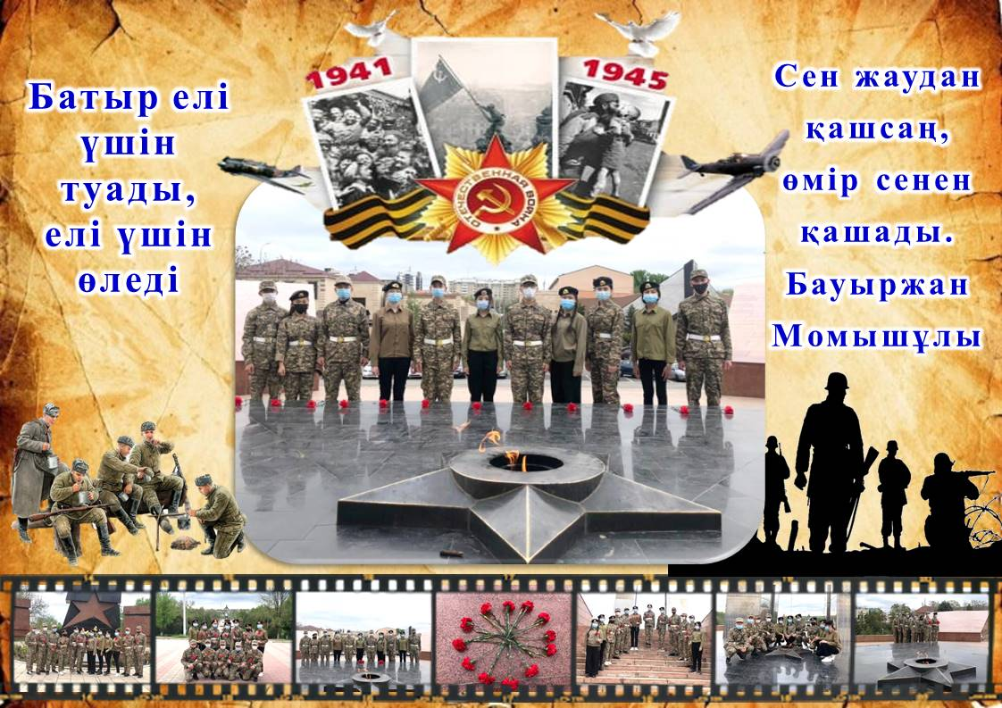
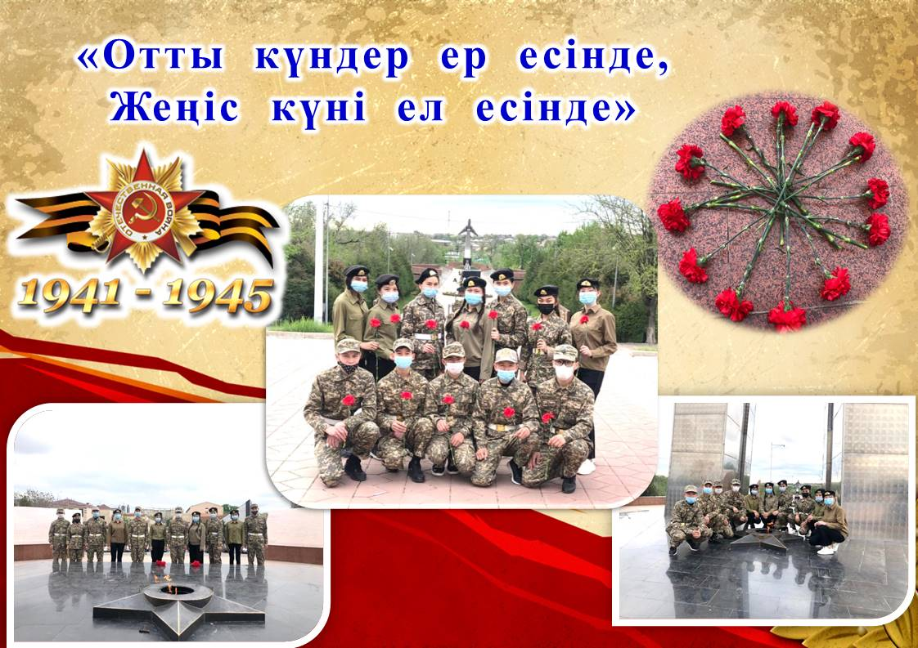

Шымкент қаласы білім басқармасы әдістемелік орталығының 2021жыл 12 наурыздағы №193 хаты негізінде Чернобыль АЭС ядролық апатының 35 жылдығын атап өту мақсатында «АДАЛ ҰРПАҚ» клуб ұйымының мүшелері карантиндік санитарлық талаптарды сақтай отырып, «ЧЕРНОБЫЛЬ - ҚАЙҒЫЛЫ ОҚИҒА, ЕРЛІК,ЕСКЕРТУ» тақырыбында Шымкент қалалық Чернобыль апаты зардаптарын жоюға қатысқандар монументіне тағзым етіп, гүл шоқтарын қойып, ардагерлермен кездесті. Шымкент қалалық «Чернобыль ардагерлер одағы» төрағасы Нахбаев Сайфуллин Нақыпбекұлының бастамасымен Чернобыль ардагерлері Кенжебаев Шарипбек, Маниязов Анвар,Садибеков Алпыс ағаларымыз оқушыларғаЧернобыль апаты жайында түсіндіріп, оқушылардың қойған сауалдарына жауап берді.

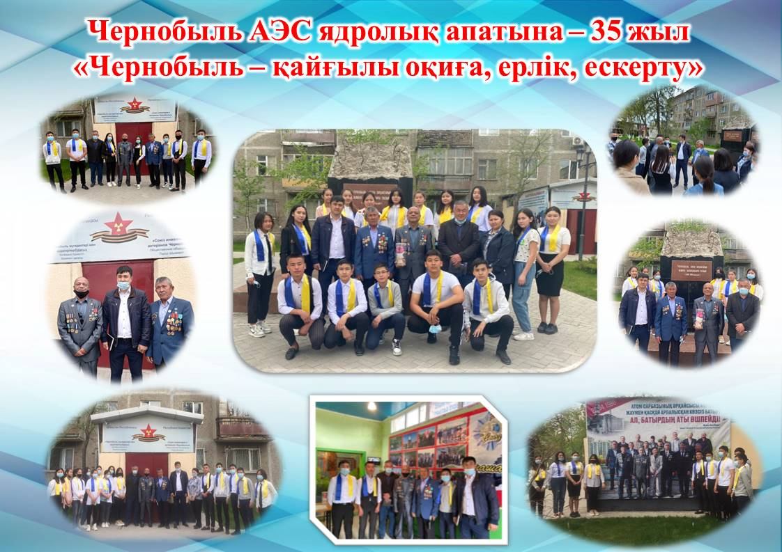

Видеоға сілтеме
https://www.facebook.com/100015691562087/videos/pcb.1037307056802337/1037307033469006

РУХАНИ-АДАМГЕРШІЛІК ТӘРБИЕ БАҒЫТЫ БОЙЫНША АТҚАРЫЛҒАН
ЖҰМЫСТАР
Мақсаты: Адамгершілік бейне, адамгершілік сана-сезім; құндылықты сезімдер мен ізгілік қасиеттер, ар-ұят, намыс, парыз, сенім, жауапкершілік, жолдастық, мейірімділік, ұят, табандылық, қайырымдылық, ынтымақтастық, ұлттық келісім құндылығы, өзге халықтардың мәдениеттін, салт-дәстүрін және тілін құрметтеу және дәріптеу құндылығы; өмірге деген этикалық жауапкершілік көзқарас қалыптастырады.
Жаңа 2020-2021 оқу жылы қашықтықтан оқыту форматында жалғасуына байланысты көпбалалы, жетім және аз қамтылған отбасылардан шыққан балаларға көмек берілді.
• Жалпы оқушы саны - 3544
• Тұл жетім-3
• Аз қамтылған-120 203 сим картасы
• Жартылай жетім-77
• Көп балалы-757 100 планшет
• АӘК -632 650 ноутбук
200 компьютер
• Қаратау ауданы әкімшілігінен 6 оқушыға жаңа жылдық сыйлық берліді;
• 84 оқушы қаржылай көмек алды,1 оқушыға 30 000 тенгеден;
• 1 оқушыға Президенттік шыршаға 100 000тг бөлінді;
• 2020-2021 оқу жылында қазан айында 2 933 000тг, ыстық тамаққа бөлінді,
Ата – аналар есеп шотына аударылды.
«Рухани-танымдық тәрбие» бағытында барлық сыныптарда тәрбие сағаттары өткізілді:
«Ұстазым-ұлағатым, үлгі өнегем!»
«Қарты бар үйдің өрісі кең, ырысы бекем»
«Ұстаз – қамқор данасың, Мәртебең биік дара шың»
«Мәңгілік елдің ұлы Абайы»
«Ұстаз – ұлы тұлға»
«Дария кеуде тау мүсін, қарттарым аман-саумысың?»
«Абайды оқы,таңырқа!»
«Қарияға құрмет – мұсылмандық асыл қасиет»
«Артыңда мол байлық қал- ғанша, жақсы атың қалсын!»
2020 жылдың 02 қазан күні «Ұстаз деген жарқын күні ғаламның» атты ұстаздар мерекесіне арналған мерекелік кеш ұйымдастырылды. Кеш барысында мектеп басшысы Б.Н.Усманов үздік мұғалімдер мен үздік бірлестіктерге сый- сыйапат табыстады.
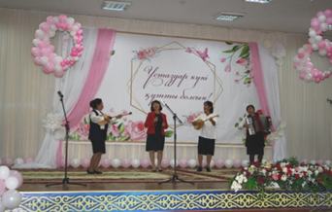
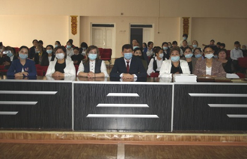
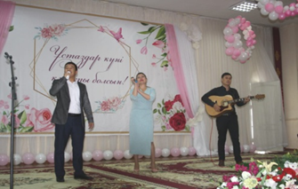
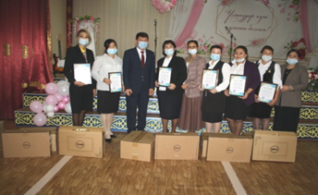
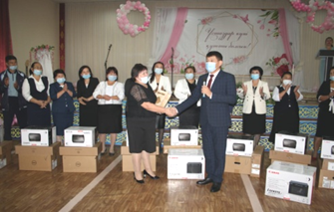
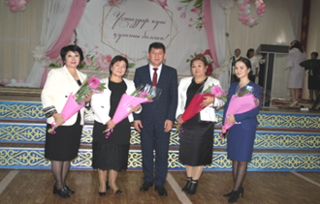

Шымкент қаласы білім басқармасының әдістемелік орталығының 30.10.2020ж. күнгі №651 санды хаты негізінде Қазақстан Республикасының Тұңғыш Президенті – Елбасы Н.Ә.Назарбаевтың бастамасымен іске асырылған «Рухани жаңғыру» бағдарламасына енгізілген 4(төрт) жобасы аясында іс-шаралар жоспары бекітілді.Көнеріп, қолданыс аясы тарылған дәстүр мен ғұрыптан бас тартып, ұмыт болғанын жаңғыртып, тәрбиелік және адамгершілік құндылығы жоғары салт-дәстүр, әдет-ғұрыптарды заманға сай түрлендіру және қазақтың ұлттық асханасының ерекшелігі мен құндылықтарын кеңінен дәріптеу мақсатында «ДӘСТҮР МЕН ҒҰРЫП» арнайы жобасы аясында қазақ тілі және орыс тілі бірлестігі, қажырлы еңбектің арқасында табысқа жеткен адамдардың тәжірибесін, еңбекқорлық құндылықтарды, ұдайы өзін өзі жетілдіру идеясын жаю арқылы еңбекке сүйіспеншілікті насихаттау мақсатында «ЕҢБЕК – ЕЛДІҢ МҰРАТЫ» арнайы жобасы аясында математика бірлестігі мұғалімдерінің жұмыстары әлеуметтік желіге жарияланды.
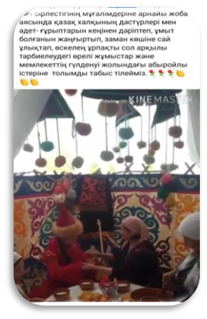
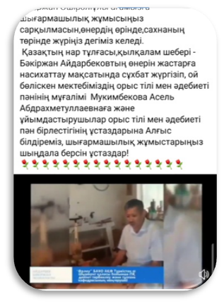
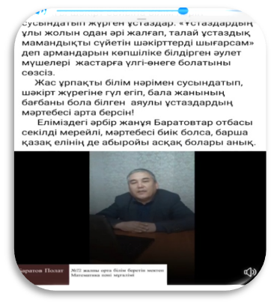
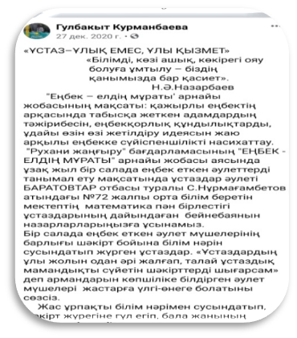
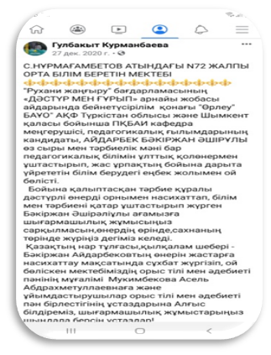

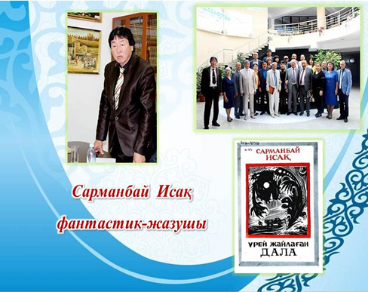
«Қазақстан балалары – күзгі интерактив!» атты іс-шаралар жоспарына сәйкес "Интеллектуалдық" бағыты бойынша 6 қараша күні "Кітаптар әлемінде" (Қазақстан жазушыларымен онлайн кездесулер) атты ақын - жазушы Сарманбай Исақ мырзамен «ФАНТАСТИКАЛЫҚ ӨРНЕККЕ ӨРІЛГЕН ҒҰМЫР» атты онлайн әдеби кездесу кітапхана меңгерушісі Шортанбаева Эльмира Үсенбекқызы мен кітапханашы Ильясова Маржан Шарапқызы және қазақ тілі пәнінің мұғалімі Шуақбаева Манат Аштайқызының ұйымдастыруымен өткізілді. Кездесуге директордың тәрбие ісі жөніндегі орынбасарлары Құрманбай Гүлбақыт Тайжанқызы мен Джанабергенова Диана Ғабитқызы және пән мұғалімдері мен 8,9 сынып оқушылары онлайн түрде қатысты. Жазушы Сарманбай Исақтың шығармаларын оқыған оқушыларымыз фантастика әлеміне шолу жасап, сұрақтар қоя отырып, өздеріне керекті мәліметті алды. Оқушылар жазушының өмірбаяны мен еңбектерімен толықтай танысып, жазушы ағамызға еңбекте сәттілік тілеп, қаламының ұштала беруіне тілектер білдірді.
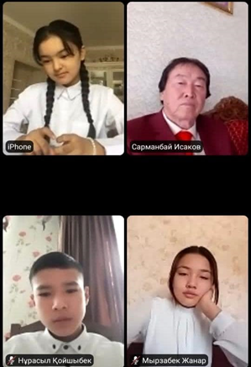
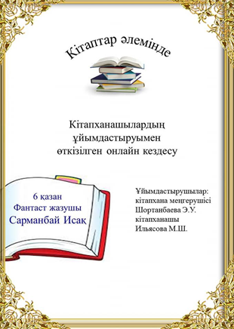

«Оқуға құштар мектеп» жобасы аясында "Қадірлі сыйлық" акциясы ұйымдастырылды. Акцияға ата-аналар, ұстаздар, мектеп оқушылары белсене қатысып, бірнеше кітаптарды сыйға тартты.
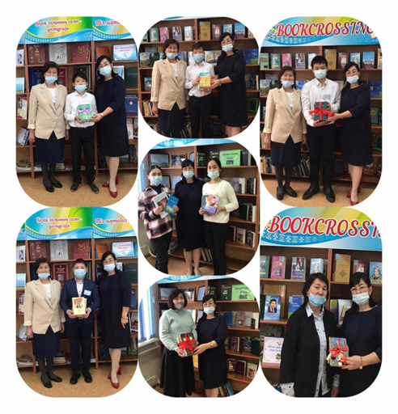
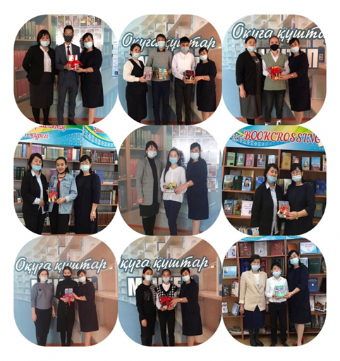
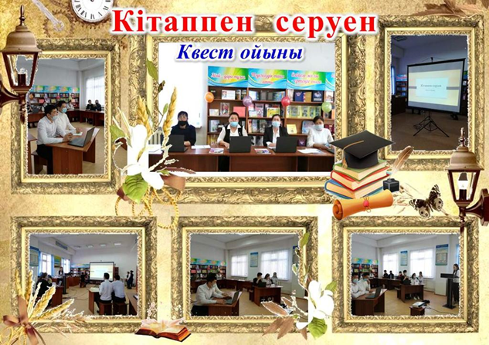

«Оқуға құштар» жобасы аясында пән бірлестіктер арасында «Оқуға құштар ұжым» атты челленджі ұйымдастырылды.

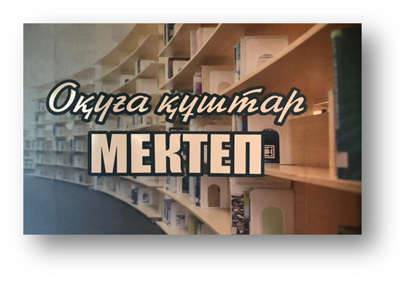
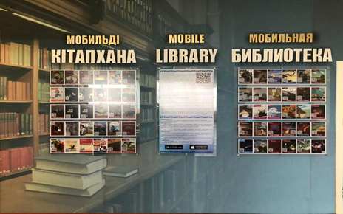

«ОҚУҒА ҚҰШТАР МЕКТЕП» БҰРЫШЫ АШЫЛДЫ.

Пән бірлестіктері | Видеоға сілтеме
Қазақ тілі бірлестігі | https://www.facebook.com/100015691562087/videos/pcb.1043166836216359/1043167022883007
Орыс тілі бірлестігі | https://www.facebook.com/100015691562087/videos/pcb.1043081726224870/1043084972891212
Математика бірлестігі | https://www.facebook.com/100015691562087/videos/pcb.1043086569557719/1043086546224388
Ағылшын бірлестігі | https://www.facebook.com/permalink.php?story_fbid=1043280176205025&id=100015691562087

Шымкент қаласы «ASAA» жастар қоғамдық бірлестігі командасының ұйымдастыруымен өткізілген «ЖЫЛЫ ЖҮРЕК-ЖОМАРТ ҚОЛ» қайырымдылық акциясына С.Нұрмағамбетов атындағы №72 жалпы орта білім беретін мектебінің «МЕКТЕП ПАРЛАМЕНТ» өзін-өзі басқару ұйымы қамқорлық фракциясының көшбасшысы, «ASAA» жастар қоғамдық бірлестігінің мүшесі Қуанышбай Аяулымның және басқа да фракция көшбасшыларының, еріктілер тобының қатысуымен әлеуметтік тұрмысы төмен отбасыларына азық-түліктер жеткізуге өз үлестерін қосты.
Болашақта еліміздің өркендеуіне білімді жастар ғана биік асулардан аса алатынын ескерсек, балаларға жасаған қамқорлық елімізге еселеп қайтатыны анық. Ел тірегі, ертеңіміздің кепілі – жас ұрпақ.
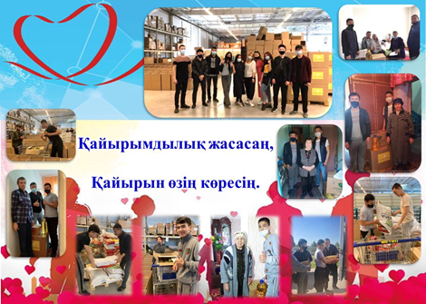
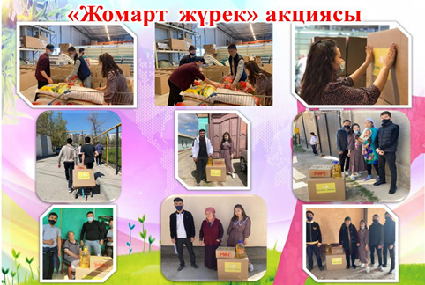

М.Мақатаевтың 90-жылдық мерейтойына орай қазақ тілі мен әдебиеті пән бірлестігінің ұйымдастыруымен «Жапырақ -жүрек, жас қайың» атты әдеби сазды кеші болып өтті.
Мақсаты: қазақ поэзиясының мұзбалағы атанған ақынның өмірі мен шығармашылығын толық таныстыру, поэзия құдіретін таныту.
Ақын өлеңдері арқылы халқына, тілімізге, Отанға деген сүйіспеншілікті сезімдерін ояту, ақын жырларынан үлгі ала отырып, оқушыларды кішіпейілділікке тәрбиелеуде әндер айтылып, көркемсөз оқытып, "Райымбек, Райымбек" атты көрініс көрсетілді (Елім- ай!..).
Оқушылардың сөйлеу мәдениетін, өзін-өзі ұстау әдебін, өнерін, талантын шыңдауды дамытуда әдеби кешке қатысушы оқушылар белсенділік танытты.Мұқағали образымен "Аққу" биі тамаша сомдалып, көрермен жүрегінен орын ала білді.
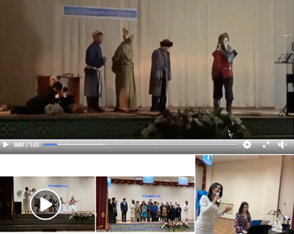

Видеоға сілтеме
https://www.facebook.com/permalink.php?story_fbid=999016530631390&id=100015691562087
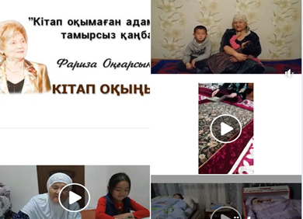

Қасым-Жомарт Тоқаевтың «Оқуға құштар мектеп» жобасын
іске асыру және «Bookdating-кітап оқу арқылы өз болашағыңды жаса» жобасы аясында
қазақ ертегілерін насихаттау, мектепішілік 22 наурыз - Ұлыстың ұлы күнін мерекелеу іс-
жоспарына сәйкес "ӘЖЕМНІҢ ЕРТЕГІСІ" айдарымен тәрбие жұмыстары жүргізілді.
Видеоға сілтеме: https://www.facebook.com/permalink.php?story_fbid=1019595088573534&id=100015691562087

17.05.2021ж күні эстетикалық пәндер бірлестігінің ұйымдастыруымен «Біз еңбекті, өнерді сүйетін мәңгілік ел болашағымыз» атты байқау өткізілді. Байқау шарты бойынша он пән бірлестігінен бір мұғалім эстетикалық пәндер бірлестігінің ұстаздарымен жұптасып, ақиық ақынның өлеңдерін оқумен қатар бір әнін орындап беру болатын. Байқау өте қызықты, әрі жоғары деңгейде өтілді. Нәтижесінде:
Бас жүлде- химия- биология пән бірлестігінің мұғалімі Орал Нүркен мен би үйірмесінің жетекшісі Сұлтанхан Ажар;
І орын – физика- информатика бірлестігігің мұғалімі Алиев Нұрперзент пен көркем еңбек пәнінің мұғалімі Аламанов Жасұлан;
ІІ орын – математика пәнінің мұғалімі Құрманалиева Мөлдір мен көркем еңбек пәнінің мұғалімі Шертимов Оңғарсын;
ІІ орын – дене шынықтыру пәнінің мұғалімі Аманбек Гулнұр мен көркем еңбек пәнінің мұғалімі Шалабаева Индира;
ІІІ орын – қосымша білім беру педагогы Жұманова Гулзат және технология пәнінің мұғалімі Әбилда Гулзабира;
ІІІ орын – тарих пәнінің мұғалімі Кокумбекова Бану мен қолөнер үйірмесінің жетекшісі Шпекбаева Меруерт маратталды.
Сонымен қатар, қазақ тілі пәнінің мұғалімі Исманова Разия «Үздік орындаушы» номинациясына, ал ағылшын тілі мұғалімі мен көркем еңбек пәнінің мұғалімі Құратаев Мырзагелді «Көрермендер көзаймы» номинациясына ие болды.
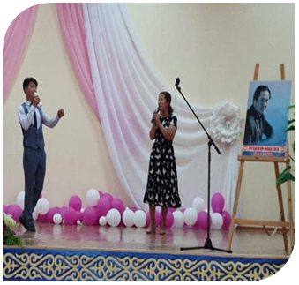
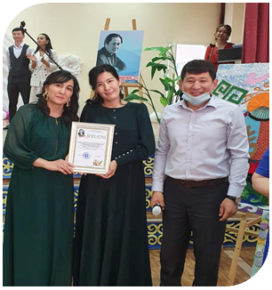
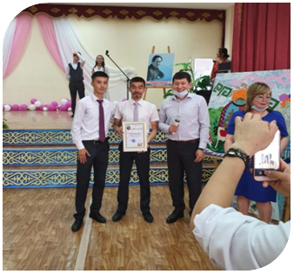

2021жылдың 10-қыркүйегі мен 10-қазан аралығында өткізіліп жатқан "Құқықтық сауаттылық" айлығы аясында ДТІЖО Гүлбақыт Тайжанқызының бағыт-бағдарымен 8"Д"сынып жетекшісі Файзуллаева Сапаркул мен 8"Е" сынып жетекшісі Алибаева Құралайдың ұйымдастыруымен "АТАЛАР СӨЗІ-АҚЫЛДЫҢ КӨЗІ " атты ұстаз ардагерлерімен кездесу кеші өтті.
Кеш қонақтары. ақылы дария қарт Құралбек атай бастаған ардагер ұстаздарымыз Манкентбаева Мейіркүл апай мен Жұматаева Гүлзипа апайлар балалардың қойған сұрақтарына жүйелі, ойлы жауаптарын берді. Сонымен қатар өз сөздерінде мектеп басшысына да өздерінің дән риза екенін де жасырмады.
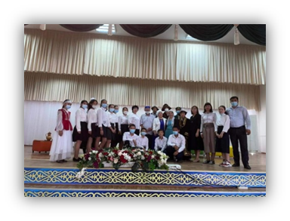
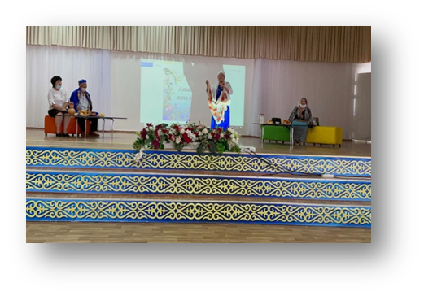
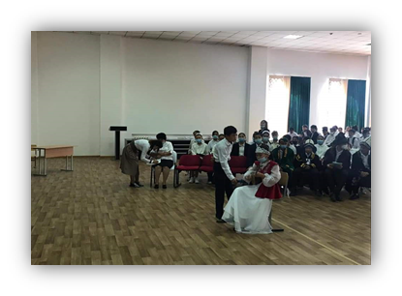
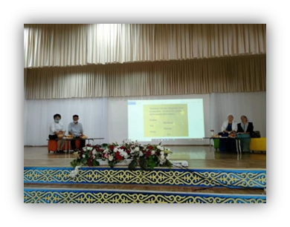
Ардагерлермен кездесудің басты мақсаты - болашак ұрпақты аталы сөздерге құлақ асуға тәрбиелеу. Бабаларымыз айтып кеткен сөздерінің мағыналарын ашып түсіндіру еді.

Мектебімізде тілдер мерекесіне орай "ТІЛ МӘРТЕБЕСІ -ЕЛ МЕРЕЙІ" тақырыбында қазақ тілі, орыс тілі және ағылшын тілі бірлестіктерінің ұйымдастыруымен тіл мерекесі аталып өтті.
Мектеп директоры Б.Н.Усманов іс-шараны ашып, ұстаздар мен оқушыларды мерекемен құттықтап, ыстық лебізін білдірді. Қазақ тілі және әдебиеті пән мұғалімі, жас маман Ділдабек Ерасыл төл туындысын тарту етті.
Болашағымызды баянды етер басты қаруымыз-тіліміз. Осындай атаулы күнде бәріміздің де мерейіміз өсіп, қойнымыз қуанышқа толып отырғаны сөзсіз. Бүгінгі жас ұрпақ мемлекеттің болашағы, ертеңгі күннің азаматы.
Оқушыларды ұшқыр ой мен шешен тіл интеллектуалды ойынына шақырып, олардың алған білімдерін жинақтай отырып, шапшаңдық пен белсенділіктерін арттыра түсті. Іс-шарамыздың мақсаты-ұлттық сана сезімі мол, Отанын, ана тілін өз анасынан кем сүймейтін азамат пен азаматша тәрбиелеу, мемлекеттік тілдің қолдану аясын кеңейту, мемлекеттік тілдің мәртебесі мен маңызын кеңінен насихаттау.
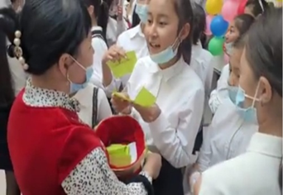
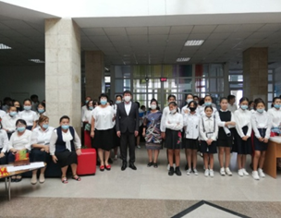
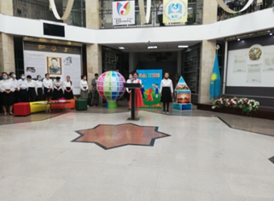

ҰЛТТЫҚ ТӘРБИЕ БАҒЫТЫ БОЙЫНША АТҚАРЫЛҒАН
ЖҰМЫСТАР

Мақсаты: Құндылықтар жүйесін қалыптастыру қазақ тілін білу;
• Қазақстан Республикасының мемлекеттік атрибуттары мен мемлекеттік рәміздері туралы жарыстар мен олимпиадалар өткізу;
•Әрбір мектепте музейлер ашу;
•Атақты спортшылар, ғалымдар, көрнекті тұлғалар,«Қазақстанның 100 жаңа есімі» жоба жеңімпаздарымен кездесулер, сонымен қатар, өлкенің тарихи-мәдени мұраларына жататын объектілерінде мектеп оқушыларына өлкетану бойынша тақырыптық сабақтар өткізу арқылы жүзеге асырылады.
Әдістемелік орталықтың 03.09.2020ж. күнгі №452 санды хат аясында өскелең ұрпақты елін, тілін сүюге, онда тұратын халықтардың салт-дәстүріне құрметпен қарауға тәрбиелеу мақсатында 5 қыркүйек- Қазақстан Республикасы халқының тілдері күні қашықтықтан ұйымдастырылды.
• 1-11 cынып оқушылар арасында «Тілдің мерейі- елдің мерейі», «Ана тілім- дана тілім», «Қазақ тілім – менің ана тілім» тақырыптарында сынып сағаттарын өткізілді.
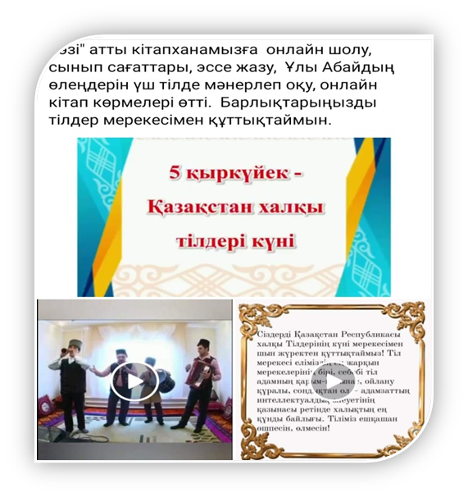
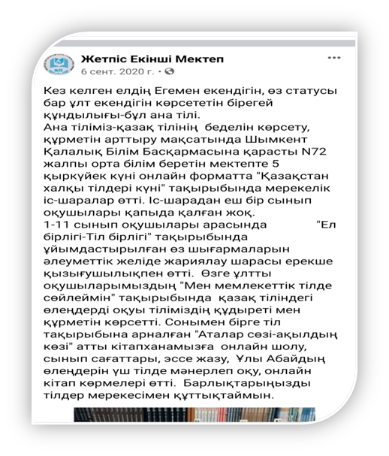
• «Үш тұғырлы тіл» Абай Құнанбайұлының шығармаларын үш тілде оқыту іс-шарасын қазақ тілі, орыс тілі және ағылшын пәндер бірлестігі ұйымдастырды.

Оқушыларға адамдық асыл қасиеттерді қастерлеп, өмір заңдылықтарын білуге үйрету, халқымыздың әдет-ғұрпы, салт-дәстүрін адамгершілік қасиеттерге бағыттай отырып,ұлтын және ұлт намысын қорғауға баулу, оқушының рухани білімін байыту және тиянақтылық, имандылық, тазалық қасиеттерін дамыту мақсатында.
«Қыз намысы-ұлт намысы» атты конференция ұйымдастырылды.
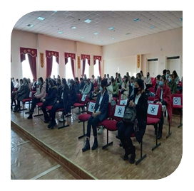
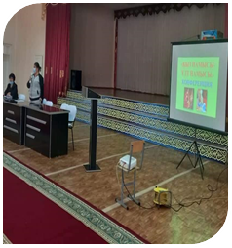
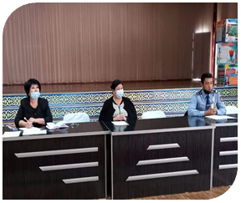
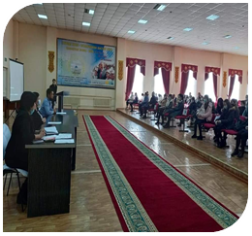

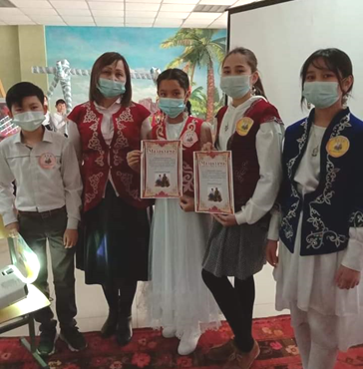
22 наурыз - Ұлыстың ұлы мерекесі қарсаңында оқушылардың бойына халқымыздың рухани байлығын сіңіру, ұлтымыздың дәстүрлерінен үлгі алу мақсатында 7 сынып оқушылары арасында қазақ тілі мен әдебиеті пәнінің мұғалімдері Абайдуллаева Айсұлу мен Алибаева Құралай зияткерлік сайыс ұйымдастырды. Сайыс шарттары:
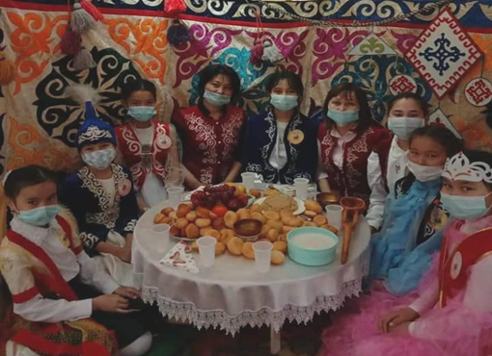
"МЕН АТАММЕН МАҚТАНАМЫН"
"ЖЕТІ САНЫНЫҢ ҚАСИЕТІ"
"АТА МҰРАҢ- АСЫЛ ҚАЗЫНАҢ"
"ІЗДЕГЕН ЖЕТЕР МҰРАТҚА"
Сайыс шарттары бойынша жеңіске жеткен топ оқушыларына диплом табысталды.

Видеоға сілтеме
https://www.facebook.com/100015691562087/videos/pcb.1019463195253390/1019462618586781
https://www.facebook.com/100015691562087/videos/pcb.1019463195253390/1019462785253431

«Шыққан тегімізді ұмытпайық!» тақырыбындағы ұлтымыздың дәстүрлерін дәріптеу мақсатында ашық тәрбие сағаты 4 «Қ», 4 «Л» сынып жетекшілері Жұмахан Гүлмира, Жанисова Гүлжан бастауыш сынып мұғалімдерінің ұйымдастыруымен өткен ашық тәрбие сағаты.
Видеоға сілтеме
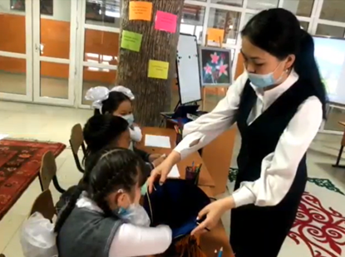
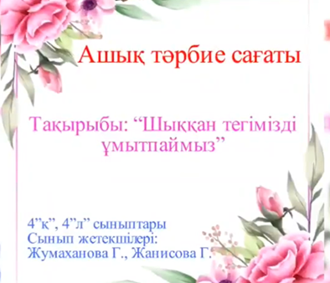
https://www.facebook.com/100015691655204/videos/977028829496830
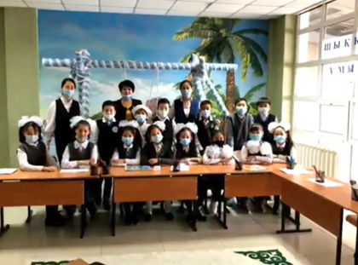
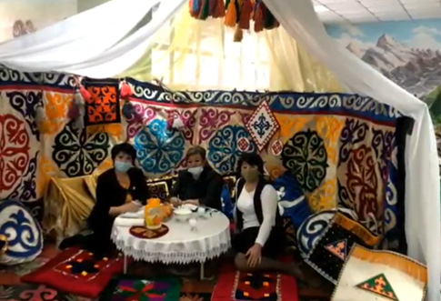

22 наурыз - Ұлыстың ұлы мерекесі қарсаңында мектебіміздің "ЖАС ЖАЛЫН" жастары ұйымының ұйымдастыруымен "НАУРЫЗ ҚОРЖЫН" іс- шарасы өтті. Ұстаздар қауымына ұлттық нақыштағы кәдесыйлар мен ашық хаттар сыйлады. Мереке алдында көтеріңкі көңіл-күй сыйлаған мектеп жастарына ұлағатты ұстаздарымыз батасын беріп, тілектерін білдірді. Мектеп директоры Усманов Бегмат Нұралыұлы жас мамандарға тәрбие жұмысын дамытудағы ынтасы мен белсенділігіне оң бағасын беріп, жастарға келешегіміздің негізі ретінде өз білімімен, жасампаз еңбегімен және күш-жігерімен өз болашағын құрудың жаңа мүмкіндіктерін алу қажеттілігін айтып өтті.

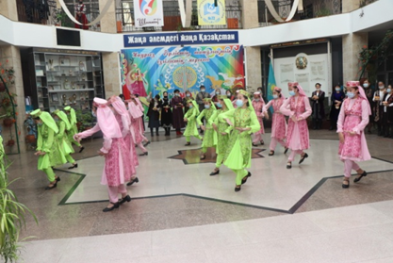
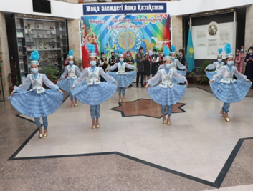
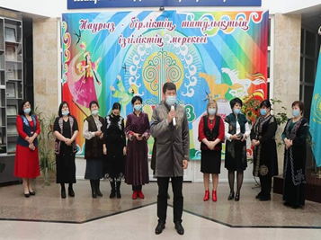

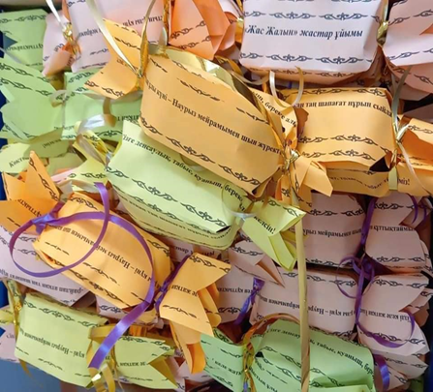
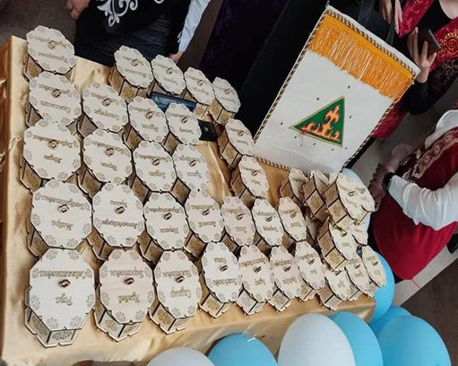

Елбасы Н.Ә.Назарбаевтың «Болашаққа бағдар - Рухани жаңғыру» бағдарламасының «ДӘСТҮР МЕН ҒҰРЫП» арнайы жобасы аясында мектебіміздің қазақ тілі мен әдебиеті пән бірлестігі ұстаздары бейнебаян дайындап ұсынды.
Жобаның мақсаты көнеріп, қолданыс аясы тарылған дәстүр мен ғұрыптан бас тартып, ұмыт болғанын жаңғыртып, тәрбиелік және адамгершілік құндылығы жоғары салт-дәстүр, әдет-ғұрыптарды заманға сай түрлендіру. Және, қазақтың ұлттық асханасының ерекшелігі мен құндылықтарын кеңінен дәріптеу.
Бұл мақсатқа жету үшін келесі міндеттерді орындау қажет:
1.Ұлттық рухты, патриотизмді, тәлім-тәрбиені дәріптейтін қазақтың салт-дәстүрлерін жаңғырту;
2.Жалпыхалықтық рухани құндылықтарды күшейту;
3.Халықты салт-дәстүр мен әдет-ғұрыпты сақтаудың маңыздылығымен ақпараттандырып, ұлттық құндылықтарға деген сезімді арттыру;
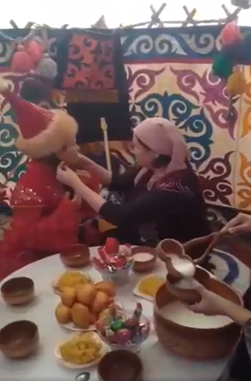
4.Жас ұрпаққа ұлттық құндылықтармен қазақ асханасының пайдасын дәріптеу.
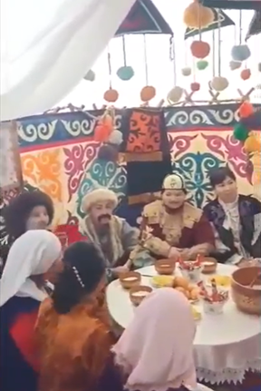
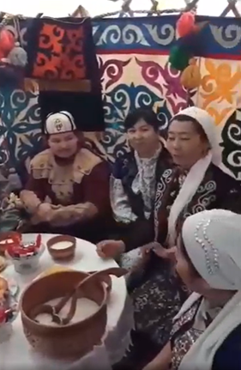

https://www.facebook.com/100015691562087/videos/969001340299576

ОТБАСЫ ТӘРБИЕСІ БАҒЫТЫ БОЙЫНША АТҚАРЫЛҒАН ТӘРБИЕ
Ж Ұ М Ы С Т А Р Ы
Мақсаты: Құндылықтарды қалыптастыру болып табылады:
•Неке құндылығы және отбасы мүшелерін құрметтеу;
• Толыққанды отбасын құру үшін денсаулық құндылығы;
• Рухани байлық; туыстары мен жақындарына деген адалдық сезімі;
• Отбасылық дәстүрлер; мұралар мен салт-дәстүрлерді ұқыпты қарау;
• Ана қасиеті; махаббат, адалдық, достық – сезімдері құндылығы.
Жаңа оқу жылында балаларды оқыту туралы жалпы Республикалық
ата-аналар жиналысының тұжырымдамасы аясында және коронавирустық инфекцияның таралуына жол бермеуге байланысты карантиндік шаралар жағдайында жаңа 2020-2021 оқу жылындағы оқытудың ерекшеліктері туралы ата-аналарды хабардар ету мақсатында 2020 жылдың 20 тамыз күні сағат 10:00-де республикалық ата-аналар жиналысы ZOOM платформасында қашықтықтан өткізілді.Мектеп директорының уақытша міндетін атқарушы Усенова Ақсымбат Абжалқызы жаңа 2020-2021 оқу жылындағы оқытудың ерекшеліктерімен таныстырды. Жаңа оқу жылындағы оқу форматтары, оқытудың штаттық режимінде санитарлық талаптарды сақтау, білім алушыларды бағалау жүйесі,интернетті қауіпсіз пайдалану үшін ата-аналарға балаларына үйрететін ережелер,ата-ана мен баланың қарым-қатынас психологиясы және т.б. мәселелер жөнінде директордың орынбасарлары Рсымбетова Раушан, Жекенова Гаухар, Жакашева Гүлжан, Құрманбай Гүлбақыт және педагог психолог Бекбосынова Кулия ата-аналарға толық ақпараттар беріп өтті.

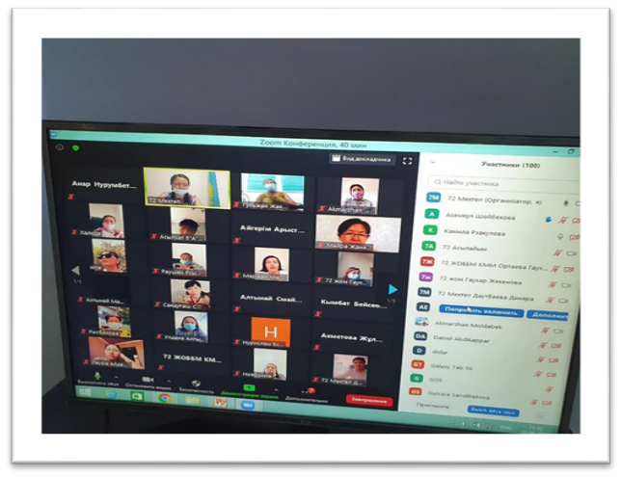
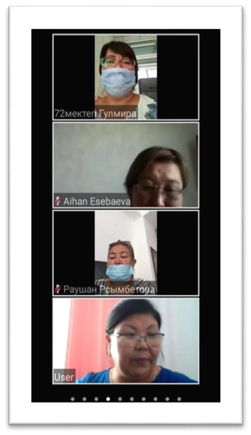

Шымкент қаласының білім басқармасы 04.09.2020ж. күнгі 10-12-12/3690/2 санды хат негізінде Қазақстан Республикасының Тұңғыш Президенті – Елбасы Н.Ә.Назарбаевтың Жарлығымен бекітілген Қазақстанда «Отбасы күнін» мерекелеу мақсатында «Отбасы күнін» мерекелеу аясында «Отбасы бақыт мекені» атты республикалық апталық ұйымдастырылды.
1-4 сынып оқушылары сынып жетекшілер «Құрмет-берік отбасының негізі», 9-10-11 сынып жетекшілер «Отбасы-өмірдің мәні» атты сынып сағаттарын және «Біз өнерлі отбасымыз» атты поэзия кеші өткізілді. Апталық барысында дене тәрбиесі пәнінің мұғалімі А.Төриевтің ұйымдастыруымен «Дені саудың-жаны сау» отбасылық спорттық ойындар эстафетасы онлайн түрінде қашықтықтан өткізілді. Жеңімпаз отбасы мүшелерін мектеп директоры Б.Н.Усманов дипломмен марапаттады.

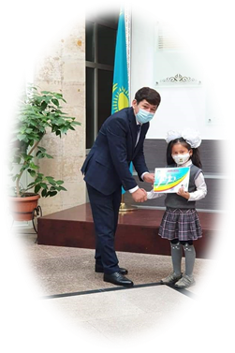
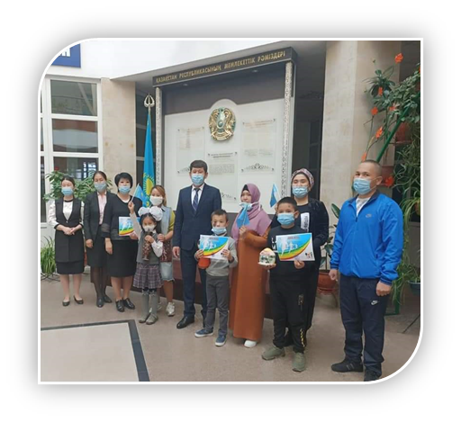
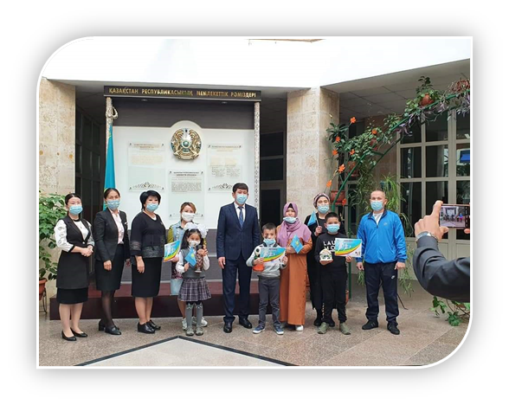

Шымкент қалалық білім басқармасына қарасты N72 жалпы орта білім беретін мектебінде Елбасы Н.Ә.Назарбаевтың "Болашаққа бағдар: Рухани жаңғыру" бағдарламасын жүзеге асыру және «Отбасы- бақыт мекені» республикалық апталығы аясында отбасылық құндылықтарды ұлықтау мақсатында 8-9-10-11 сыныптарда өткізілген тәрбие сағаттары.
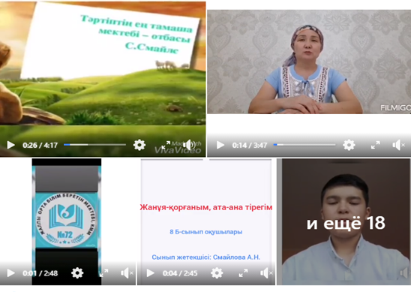

Видеоға сілтеме

https://www.facebook.com/permalink.php?story_fbid=870279446838436&id=100015691655204

Шымкент қаласы әдістемелік орталығының 10.11.2020ж. күнгі №693 хаты негізінде №72 жалпы орта білім беретін мектепте тұлғаны рухани - адамгершілік дамыту мен тәрбиелеу, Отбасы құндылығын Қазақстан Республикасының көпұлтты халқына қатыстылығының алғашқы негізі ретінде, сүйіспеншілік, өзара көмек беру, кіші және үлкен жастағы балаларға көмек беру тәсілдерін, басқа адамның өмірі үшін жауапкершілікті болу сезімдерін талқылау мақсатында ZOOM бағдарламасы арқылы ата-аналарға "Жалпы адамзаттық құндылықтар - отбасы тәрбиесінің негізі" тақырыбында онлайн вебинар конференция өткізілді. Күн тәртібіндегі мәселелер бойынша жауапты адамдар баяндама жасады.
«Жалпы адамзаттық құндылықтар - отбасы тәрбиесінің негізі»- Мектеп директоры Б.Н.Усманов.
«Мәңгілік жалпы азаматтық құндылықтар»- Өзін- өзі тану пәнінің мұғалімі К.Ө.Искакова.
«Отбасы құндылықтары және ата - ана жауапкершіліктері»(ұл және қыз балалар тәрбиесіндегі ролі) - Директордың тәрбие ісі жөніндегі орынбасары Г.Т.Құрманбай.
«Тәрбиенің ең тамаша мектебі –отбасы»- Педагог - психолог К.Д.Бекбосынова.
«Жақсы көңіл күй-жан азығы»- Педагог психолог М.А.Момынова
«Бала тілегі» (оқушылардың ата- аналарына деген ризашылығы мен тілегі)
Кері байланыс. Рухани-адамгершілік негіздер әр отбасының іргетасының берік болуына ықпал ететінін ұғындыру, жалпыадамзаттық құндылықтарды әрбір отбасында қарастыру мәселесін өзекті ету мақсатында ұйымдастырылған конференцияны мектеп директоры Усманов Бегмат Нұралыұлы қорытындылап, ата-аналарға алғысын білдірді.
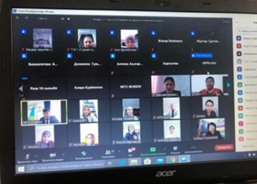
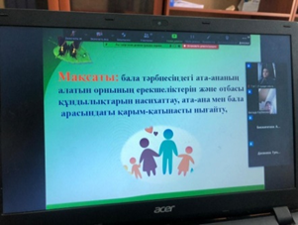
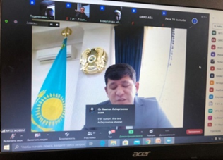

Парасатты отбасы құндылықтарын насихаттау, отбасылық қатынастарды қалыптастыру жəне нығайту, замануи талаптарда парасатты тұлғаны дамыту жəне Қазақстан Республикасы Сыбайлас жемқорлыққа қарсы іс-қимыл Агенттігінің Шымкент қаласы бойынша департаменті, Шымкент қаласы Білім басқармасының Қазақстан Республикасының 2015-2025 жылдарға арналған сыбайлас жемқорлыққа қарсы Стратегиясын басшылыққа ала отырып отбасы мүшелерінің арасындағы бауырмалдық, қайырымдылық, достық қарым- қатынасты қалыптастыру мақсатында Шымкент қаласы білім басқармасының әдістемелік орталығының ұйымдастырумен өткізілген "ПАРАСАТТЫ ОТБАСЫ" онлайн байқауына №72 жалпы орта білім беретін мектебінің 4 "Ж" сынып оқушысы НАЖМИДДИНОВА ГҮЛЗАТ МҰРАТҚЫЗЫ, НАЖМИДДИНОВТАР отбасы, 4"А"сынып оқушысы ЕРМЕК СЫМБАТ САМАТҚЫЗЫ және АБДУЛЛАЕВТАР ОТБАСЫ және 5"Г"сынып оқушысы АНАРБАЙ ҰЛЖАН ЕРНАРҚЫЗЫ және СЫДЫҚОВТАР ОТБАСЫ қатысты.
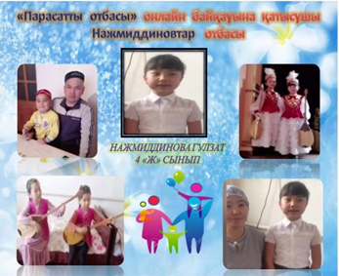
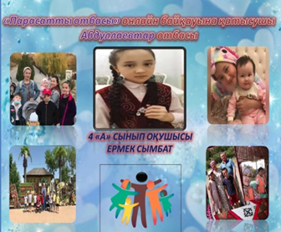
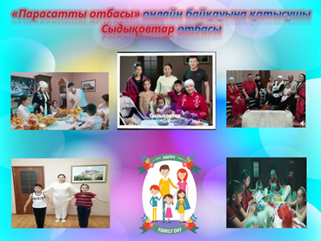

https://www.facebook.com/100015691655204/videos/901846870348360/ https://www.facebook.com/100015691655204/videos/901798630353184/ https://www.facebook.com/100015691655204/videos/901861160346931/

Қала көлемінде өткізілген «ПАРАСАТТЫ ОТБАСЫ» онлайн байқауынан №72 жалпы орта білім беретін мектебінен қатысқан Нажмиддиновтер отбасы lll орын иегері атанып, Шымкент қаласының әкімі Мұрат Айтенов марапаттап, сый-сыйапатын табыстады.
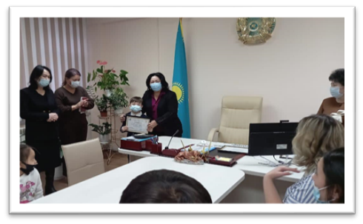
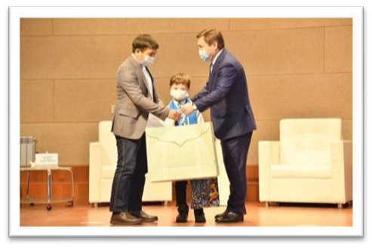
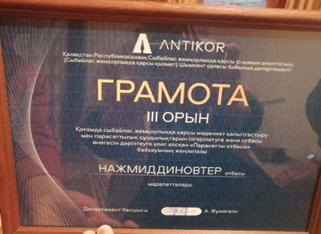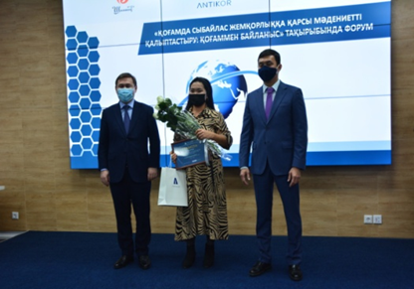

«Бақыт - отбасынан басталады» атты республикалық бейнебаян байқауында «Ұлттық ойындарының мәдениеті»
номинациясы бойынша Абдуллаевтар отбасын Шымкент қаласының әкімі Мұрат Айтенов мырза марапаттады.
«ҚАЗАҚСТАН БАЛАЛАРЫ – КҮЗГІ ИНТЕРАКТИВ» атты оқушылардың күзгі демалыстағы бос уақытын тиімді пайдалану мақсатында демалыстың сегізінші күні қолданбалы сәнді қолөнер бағытында «ОТБАСЫЛЫҚ ШЕБЕРХАНА» тақырыбында оқушылар ата- аналарымен бірге жасаған қолөнер бұйымдарын ұсынды. Қолөнердің қайнар көзі – еңбек, «Еңбек адамды ұлы да, данышпан ететін ұлы күш».Оқушының шеберлігін қалыптастыру, халықтың қолөнерін оқытуды ұйымдастыру және оқушылардың ақыл-ойы мен практикалық іс-әрекетін жүзеге асыруда ұстаздарының да еңбегі зор. Он саусағынан өнері тамған осындай балаларды тәрбиелеген ата- аналарға да мың алғыс!

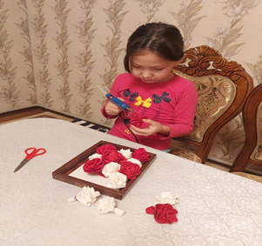
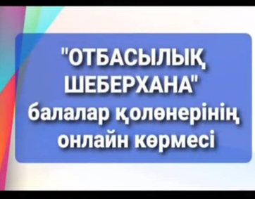
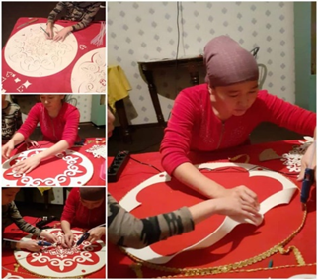

Отбасылық құндылықтарды сақтау, әкелердің бала тәрбиелеудегі жауапкершілігін арттыру, ата-аналардың жасөспірімдер арасында құқықбұзушылықтың алдын алу шараларын ұйымдастырудағы әкелердің рөлін арттыру мақсатында «Ұлағат» әкелер мектебі құрылды.
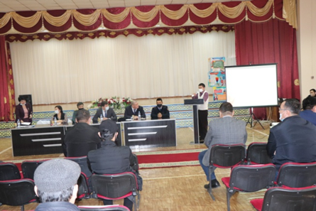
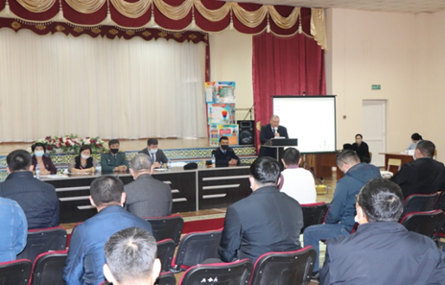

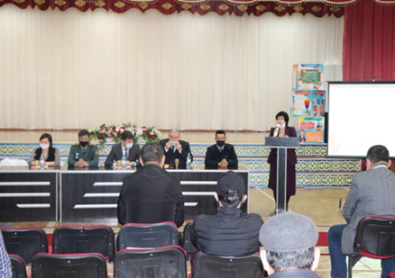
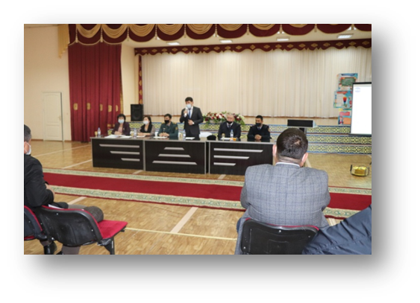

«Ұлағат» әкелер мектебінің жиналысы

Өнегелі құндылықтарды жаңғыртуға, ерлі-зайыптылық жауапкершілігінің маңыздылығын мойындау, балаларды тәрбиелеуде ата – ананың жауапкершілігін арттыру, сондай-ақ, Қазақстандық отбасының жағымды имиджін насихаттау болып табылатын «Мерейлі отбасы» ұлттық конкурсының ағымдағы жылдың 15 мамыры мен 15 маусымы аралығында аудандық кезеңі өткізіліп, аудандық іріктеу сынынан сүрінбеу өткен 4 үздік отбасы қалалық кезеңге жолданған болатын.
«Мерейлі отбасы» ұлттық байқауының жеңімпаздарын анықтау жөніндегі қалалық комиссияның шешімімен Қаратау ауданы «Қайтпас» шағынауданы тұрғындары қалалық кезеңнің жеңімпазы атанып, республикалық байқауға жолдама алды. Осы орайда, әр ауданнан қатысқан үздік 4 отбасыға да қала әкімі атынан алғыс хат пен арнайы сыйлық табысталды.
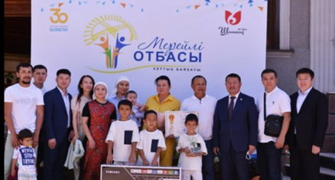
Айта кетейік, ережеге сәйкес аталған конкурсқа еңбекте, спортта, шығармашылық, зияткерлік салада, ғылымда жоғары жетістіктерге жеткен отбасылар қатысады.
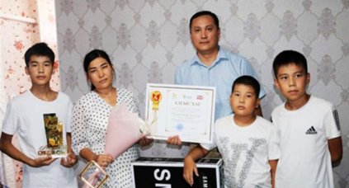

15 мамыр - Халықаралық отбасы күніне орай С.Нұрмағамбетов атындағы №72 жалпы орта білім беретін мектептің бастауыш сыныптың ата - аналарының өздерінің дайындаған отбасылық видеоролигін ұсынды.
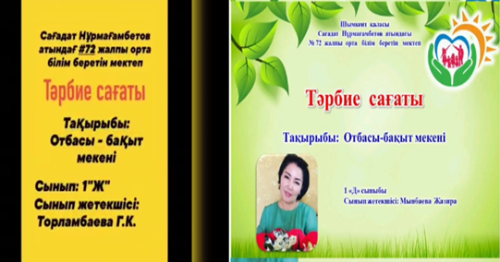
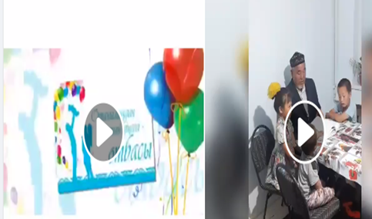

Видеоға сілтеме
https://www.facebook.com/permalink.php?story_
fbid=1026567314542981&id=100015691655204

ЕҢБЕК, ЭКОНОМИКАЛЫҚ ЖӘНЕ ЭКОЛОГИЯЛЫҚ ТӘРБИЕ
Мақсаты: оқушылардың бойында: еңбек ең жоғары құндылық ретінде; шығармашылық еңбек; еңбек мәдениеті; экономикалық сана-сезім; мамандық; мансап; функционалдық сауаттылық; компьютерлік сауаттылық; жаһандық экологиялық сана-сезім; экомәдениет құндылығы, экологиялық мәдениет; табиғатқа ерекше құндылық ретіндегі сүйіспеншілік сезімі; туған жерге және кіші Отанға деген сүйіспеншілік сезімі тәрізді құндылықтар қалыптастыруға көмектеседі.
Еңбек, экономикалық және экологиялық тәрбие бағытында барлық сыныптарда ашық тәрбие сағаттары өткізілді.

Сағадат Нұрмағамбетов атындағы №72 жалпы орта білім беретін мектепте 28.01.2021 жылы "Жас эколог" үйірмесінің оқушылары арасында «Экология және біз» тақырыбында іс-шара өткізілді. Іс шараның өткізілу мақсаты: Оқушылардың бойына адамгершілік асыл қасиеттерді, табиғаттың шын жанашырлары бола білуге, жер-ананың адамзатқа берген сыйын үнемдеп оны сақтай білуге дағдыландыру.
Ана табиғатымыздың, мынау қоршаған ортамыздың адам мейіріміне зәру екені, жасаған іс - әрекеттерінің оң және сол әсерлерінің болатынын түсіндіру.
Ата – бабамыздың ұрпағы үшін, ақ найзаның ұшымен, ақ білектің күшімен аманат етіп қалдырған жерлерінің табиғатын сақтай білуге тәрбиелеу.
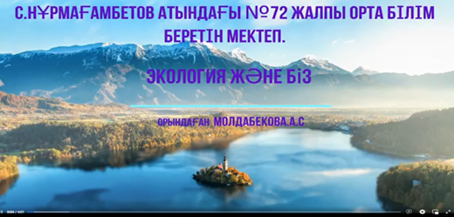
Видеоға сілтеме
https://www.facebook.com/100015691562087/videos/988170338382676
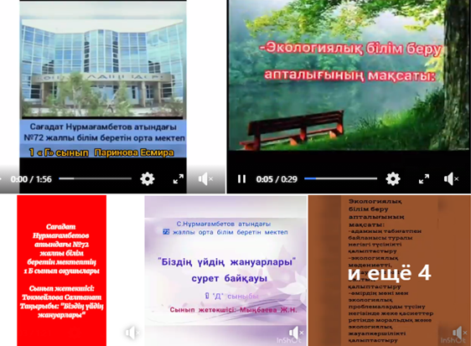

ЭКОЛОГИЯ АПТАЛЫҒЫ барысында "БІЗДІҢ ҮЙДІҢ ЖАНУАРЛАРЫ"
тақырыбындағы 1-сынып оқушыларының салған суреттері.
Видеоға сілтеме
https://www.facebook.com/permalink.php?story_fbid=1016543898878656&id=100015691655204
2021 жылдың 3 мамыр күні физика - информатика пәндер бірлестігінің онкүндігі барысында өткізілген «МАМАНДЫҚ ТАҢДАУ –БОЛАШАҚ ОЙЛАУ» тақырыбында мектепшілік пікірталасқа 8-10 сынып оқушылары арасында Америкалық парламенттік форматта мектепішілік дебаттық турнирі өтілді.
МАҚСАТЫ: Оқушылардың жаңаша ойлау қабілеттерін, сондай-ақ олардың дағдылары, тәсілдері, зерек оқуы, шешен сөйлеуі, үлгілі жазуы сияқты жеке тұлғалық ресурстарын дамытуға көмектеседі.
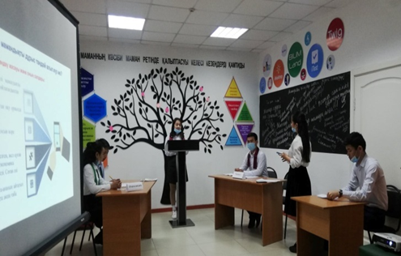
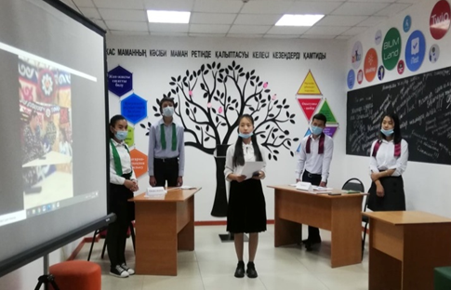

Видеоға сілтеме
https://www.facebook.com/100015691562087/videos/pcb.1049214418944934/1049218535611189
"БІЗ БОЛАШАҚҚА ЖАУАПТЫМЫЗ! атты Экологиялық білім берудің жалпы республикалық апталығы басталды.
Экологиялық білім беру апталығының мақсаты:
- адамның табиғатпен байланысы туралы негізгі түсінікті қалыптастыру;
- экологиялық мәдениетті, салауатты өмір салтын қалыптастыру;
- өмірдің мәні мен экологиялық проблемаларды түсіну негізінде жеке қасиеттер ретінде моральдық және экологиялық жауапкершілікті қалыптастыру.
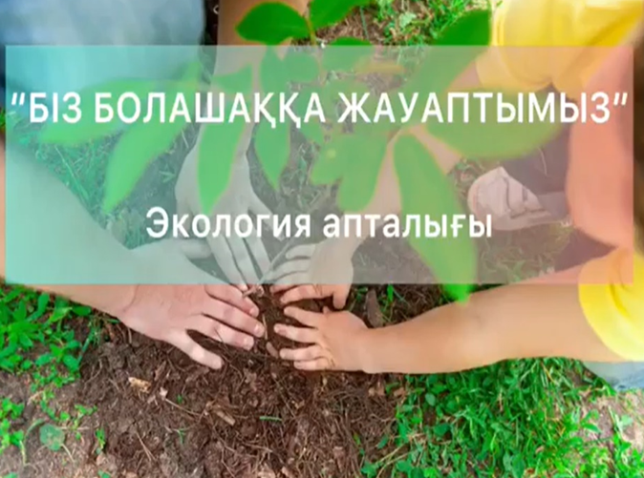
Видеоға сілтеме
https://www.facebook.com/100015691655204/videos/1015191885680524/

КӨПМӘДЕНИЕТТІ ЖӘНЕ КӨРКЕМ-ЭСТЕТИКАЛЫҚ ТӘРБИЕ БАҒЫТЫ

Мақсаты: Эстетикалық сана-сезім; эстетикалық талғам мен сезім; қазақ халқының, Қазақстандағы басқа да этностар мен этникалық топтардың ұлттық мәдениет құндылықтарын көркемдік-эстетикалық қабылдау.
«БЕРЕКЕЛІ АЛТЫН КҮЗ» атты Республикалық балалар мен жасөспірімдер арасындағы "ӨНЕР БАЙҚАУЫ "Дәстүрлі ән номинациясы" бойынша:
- Көшкінбаев Алмас Бақытұлы I-орынмен Ахмедова Фариза Ділмұхамедқызы II-орынмен;
- Үйірме жетекшісі Айдарова Гүлмира Оразбаевна Құрмет грамотасымен марапатталды.
"Жас Жұлдыз" Республикалық балалармен жасөспірімдер арасындағы өнер байқауында жүзден - жүйрік, мыңнан тұлпар атанып, би жанры бойынша мектебіміздің мың бұралған бишілері БАС ЖҮЛДЕНІ иеленді. Мектеп директоры Усманов Бегмат Нұралыұлы "Арнау" би тобының бишілерін жеңісімен құттықтап, дипломдарын табыстап, жетекшісі Сұлтанхан Ажар Нұрлыханқызына алғысын білдірді.
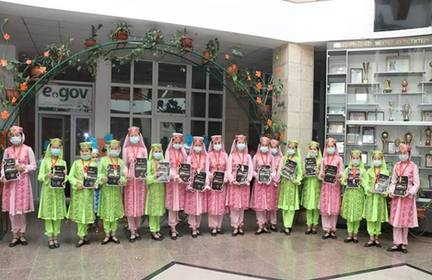
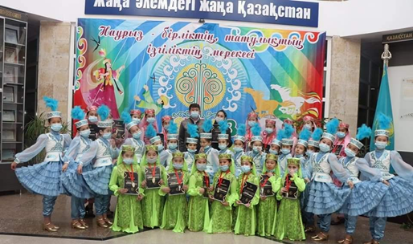
Видеоға сілтеме
https://www.facebook.com/100015691562087/
videos/pcb.1019446045255105/1019445125255197

22 наурыз - Ұлыстың ұлы күні мерекесіне байланысты қалалық білім басқармасы әдістемелік орталығының іс-шаралар жоспарына сәйкес "БАҚЫТТЫ БАЛА" тақырыбында Туртаев Икрам мен Аламанов Жасұланның сурет байқауы болып өтті. Байқау нәтижесінде:
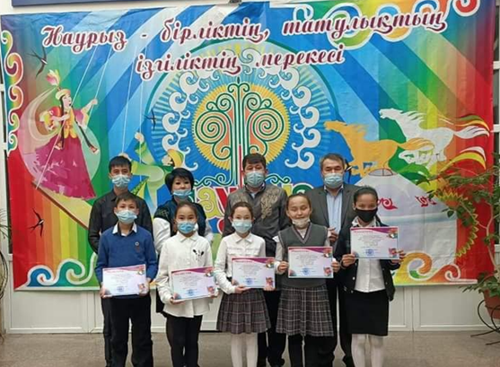
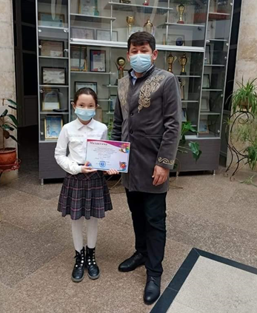
1-орын: Айтбала Жанарыс
1-орын:Ширинхан Данияр
1-орын:Даруш Аружан
‐----------------------------------------------
2-орын:Жамбул Сафия
2-орын:Айтбек Нұрай
2-орын:Тудыбек Аида
2-орын: Сабитова Асел
--‐--‐--------------------------------------
3-орын: Талғат Асия
3-орын: Қуатбек Заңғар
3-орын: Серікбол Айжарық
3-орын: Салман Ерқуат
Өнерлі жас өрендердерді марапаттап, диплом табыстаған мектеп директоры Бегмат Нұралыұлы оқушыларға шығармашылықтың биік шыңдарынан көріне берулеріне тілек білдіріп, алғысын айтты.
Домбыра Party, Домбыра пати — қазақтың ұлттық аспаптарын, соның ішінде жалпыхалықтық саз құралы ретінде домбыраны, ұлттық музыканы, ұмытыла бастаған игі дәстүрлерді қайтадан сәнге айналдыру және жалпы қазақшылықты насихаттау мақсатында туындаған флеш-моб форматындағы қозғалыс. Осы орайда үйірме жетекшілері Айдарова Гүлмира мен Дукенбаев Шамшиддин оқушылармен жұмыс жүргізіп, шәкірттерінің өнерлерін тарту етті.
Видеоға сілтеме
https://www.facebook.com/permalink.php?story_fbid=1019581378574905&id=100015691562087

«БЕРЕКЕЛІ АЛТЫН КҮЗ» атты Республикалық балалар мен жасөспірімдер арасындағы
«ӨНЕР БАЙҚАУЫ»
Дәстүрлі ән номинациясы жеңімпаздары

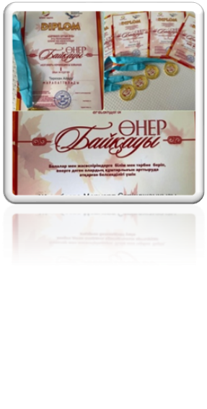
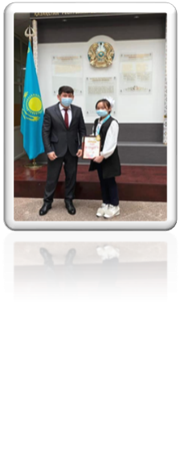
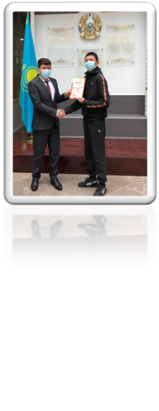
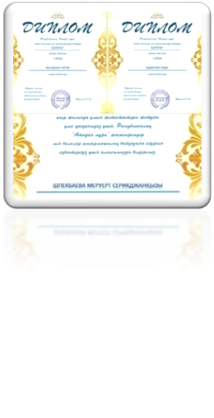
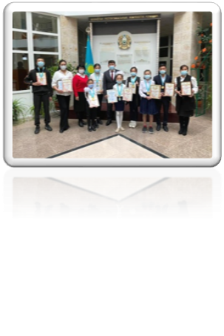

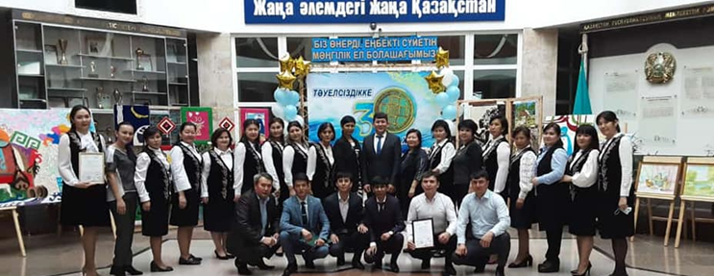
Музыка және көркем еңбек пәндер бірлестігінің ұйымдастырумен 05 сәуірде "Біз өнерді, еңбекті сүйетін - Мәңгілік ел болашағымыз!" атты онкүндік барысында «Ұстаздан шәкірт озар» тақырыбында көрме ұйымдастырылып, апталықтың ашылу салтанаты болды. Көрмеге оқушылардың шығармашылық жұмыстары және аудандық , республикалық байқауларға қатысып, жүлделі орын алған оқушылардың қолынан шыққан өнер туындылары қойылды. Атап айтсақ, бейнелеу өнері, ағаштан жасалған бұйым, кестелеу өнері, киізден жасалған бұйымдар, тоқыма өнерінен әртүрлі бұйымдар және т.б.

Видеоға сілтеме
https://www.facebook.com/100015691562087/videos/pcb.
1029797567553286/102979218755382

«Тәуелсіздік тұмарым» атты республикалық дарынды балалар мен
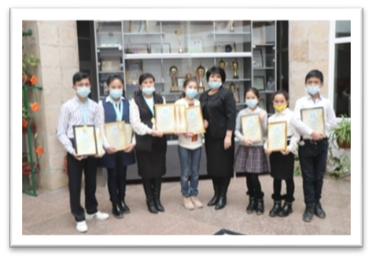
жас өспрімдер арасындағы байқауда
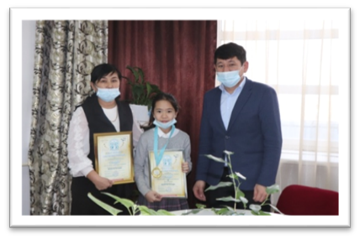
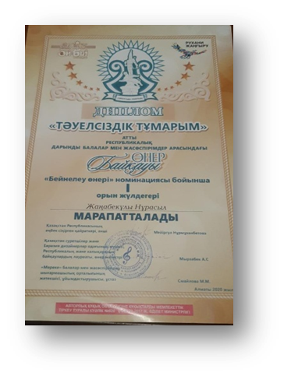
«Бейнелеу өнері» номанициасының жеңімпаздары

25 мамыр күні 2020-2021 оқу жылының аяқталуына орай Қазақстан Республикасы Тәуелсіздігінің 30 жылдығы қарсаңында «ТӘУЕЛСІЗДІК ҰЛАНДАРЫ» тақырыбында 9-сыныптарға онлайн форматында, 11 сынып оқушыларына мектеп алаңында соңғы қоңырау салтанатты жиыны өтті. Мерекелік іс-шараға ақ жүрекпен, мол тілекпен келген қонақтар Қаратау ауданы әкімі аппаратының кәсіпкерлік бөлімінің басшысы, мектебіміздің қамқоршылық кеңесінің орынбасары Бердібаева Гулсина Рахымбайқызы, қалалық білім басқармасы әдістемелік орталықтың тәрбие бөлімінің бас маманы Сүлейменова Гүлмайра Әлімханқызы қатысты.
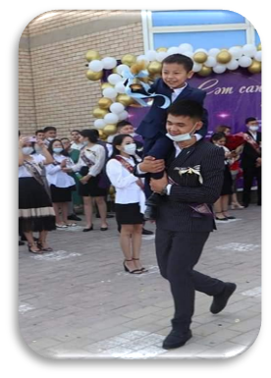
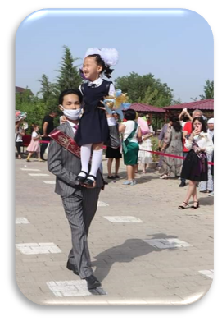
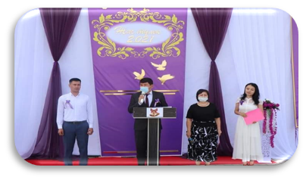
Биылғы жылы алтын ұя мектебімізбен 178 түлек қоштасып,оның ішінде 24 оқушы «Алтын белгіге» , 13 оқушы «Үздік аттестатқа» үміткерлер үлкен өмірге қанат қақты. Қимастық пен қуаныш, аңсау мен арман сезімдері араласқан бүгінгі қуанышты да көңілсіз сәтте жаңа ересек өмір жолының алғашқы қадамында тұрған жас түлектерге ұстаздар, ата-аналар, қонақтар тарапынан жүрекжарды ақ тілектер айтылып, ізгі ниеттер білдірілді.

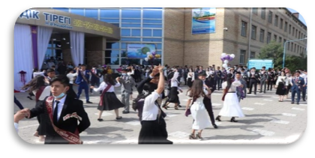

«САЗ ӘЛЕМІ» домбыра-вокаль үйірмесінің жетекшісі Дукенбаев Шамшиддин Абдуллаұлының ұйымдастыруымен қазақтың ән мен күй өнерін дәріптеу, ата-бабамыздан бері келе жатқан ән мен күй өнерін құрметтеу мақсатында «Туған жерді тербеткен ән мен күйлер» атты қорытынды есеп беру шығармашылық кеші болып өтті.
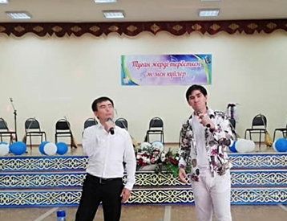
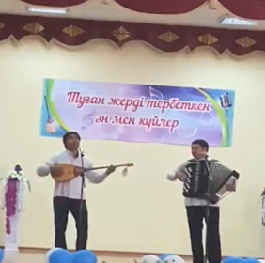
Халқымыз ерте заманнан әндері мен күйлерін, асыл мұра ретінде ұрпақтан-ұрпаққа жеткізіп, көзінің қарашығындай сақтап келген. Қазақтың ән мен күй өнерін дәріптеуде «САЗ ӘЛЕМІ» үйірмесінің қатысушылары домбырамен керемет күйлер тартса, «Вокаль» қатысушылары әсем әуенді әндер орындады. Кеш соңында Шамшиддин Абдуллаұлының өнер әлеміндегі достары, елімізге танымал өнер иелері Асан Пердешов, Самат пен Назгул, Руслан Сатенов және «Наркескен» тобы ән-шашуын арнап, ұжым қошеметіне бөленді. Концертке көрермен болып ата-аналар, ұстаздар, үйірме тәрбиеленушілері қатысты.
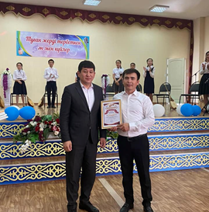
Видеоға сілтеме

https://www.facebook.com/permalink.
php?story_fbid=1061983727668003&id=100015691562087

14 маусым күні «Тәуелсіздік ұландары» тақырыбында мектеп бітіруші түлектерге аттестат тапсыру салтанатты жиыны болып өтті. Биылғы жылы алтын ұя мектебімізбен 178 түлек қоштасып,оның ішінде 24 оқушы «Алтын белгі» , 13 оқушы «Үздік аттестат» иегері атанып, үлкен өмірге қанат қақты. Аттестатты мектеп директоры Усманов Бегмат Нұралиұлы мен директордың оқу ісі жөніндегі орынбасары Жакашева Гүлжан Қамысбекқызы тапсырды.

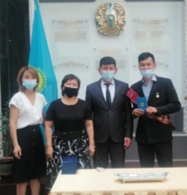
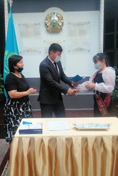
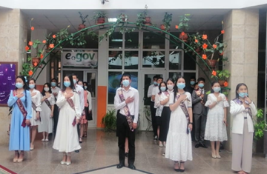
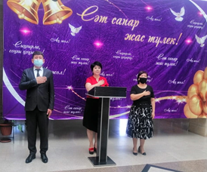

ЗИЯТКЕРЛІК ТӘРБИЕ, АҚПАРАТТЫҚ МӘДЕНИЕТТІ ТӘРБИЕЛЕУ

Мақсаты: әрбір тұлғаның зияткерлік мүмкіндіктерін, көшбасшылық қасиеттерін және дарындылығын, сондай-ақ ақпараттық мәдениетті дамытуды қамтамасыз ететін мотивациялық кеңістікті қалыптастыру.
«АЛЬТАИР» жастар пікірсайыс орталығының ұйымдастаруымен һәм арнайы шақыртумен келген Сексен Сегіз Акжайык Мк және Школа-гимназия А.С.Пушкина мектебінің орталығының дебатерлері пікірталас бойынша семинар тренинг өткізді. Дебат барысында оқушылар «Карантиннің зиянынан пайдасы көп» деген ерлік тақырыбында өз ойларын ортаға салды. Әр команда өз позициясында аргументтер мен фактілеріне дәлелдер келтіріп, сөз жарыстырды. Осылайша ортаға тасталған сұрақ төңірегінде барлығы да өз ойын білдіріп, белсенділіктерін танытты.Семинарға мектеп оқушыларымен қатар, жетекшілері де қатысты. Басты мақсат дебатқа қызығушылығы бар жастарға қолдау көрсетіп, ораторлық қасиеттерін дамытумен қатар, болашақ спикерлерді республикалық деңгейге жеткізу.
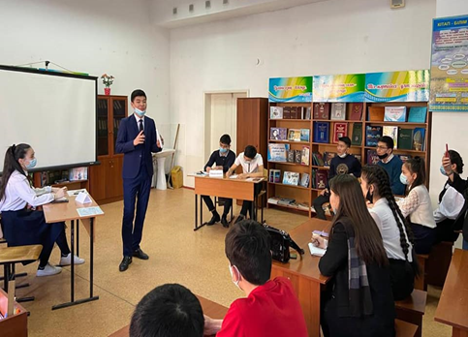
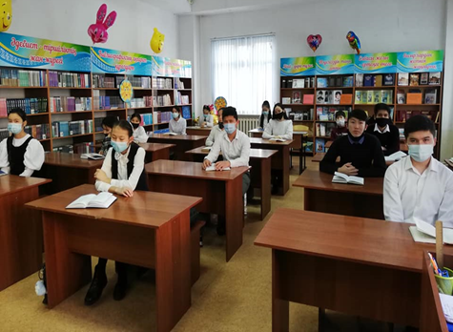
Видеоға сілтеме
https://www.facebook.com/permalink.php?
story_fbid=997168757482834&id=100015691562087

Мектебімізде жоспарға сәйкес «АЛЬТАИР» дебат клубы мүшелерінің және қосымша білім беру педагогы Г.П.Жуманова мен ұйымдастырушы педагог Г.Р.Тасходжаеваның ұйымдастыруымен Америкалық парламенттік форматқа сай «Қашықтықтан оқытудың пайдасы мен зияны» тақырыбында пікірталас өткізілді. Тақырыпқа сәйкес оқушылардың қоғамдағы білім беру мәселелері, білім ресурсы туралы ақпараттық тұрғыда ой қозғалды.
«Ұшқыр ой алаңы» оқушылар дебаттық қозғалысы клубының жұмысын насихаттау мақсатында №89 IT мектеп-лицейінің дебат клубы мүшелеріне Сағадат Нұрмағамбетов атындағы № 72 жалпы орта білім беретін мектебінің «Альтаир» дебат клубы челленджін жолдады.
Видеоға сілтеме: https://www.facebook.com/100015691562087/videos/pcb.999884183877958/999880380545005
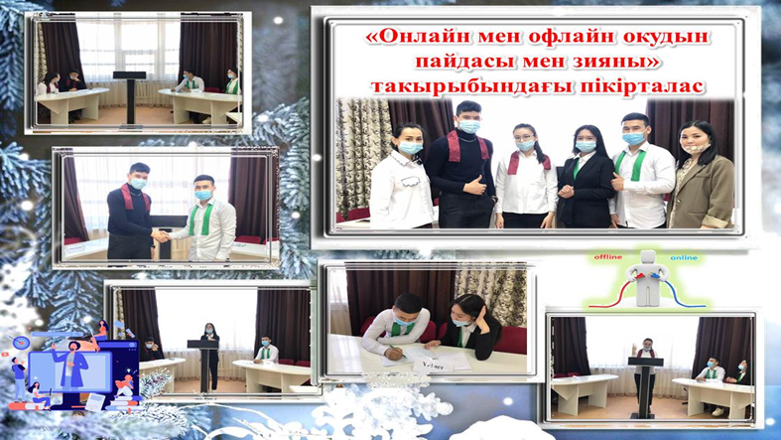

«Мамандық таңдау –Болашақ ойлау» тақырыбында 8-10 сынып оқушылары арасында Америкалық парламенттік форматта мектепішілік дебаттық турнирі өтілді.
МАҚСАТЫ: Оқушылардың жаңаша ойлау қабілеттерін, сондай-ақ олардың дағдылары, тәсілдері, зерек оқуы, шешен сөйлеуі, үлгілі жазуы сияқты жеке тұлғалық ресурстарын дамытуға көмектеседі.
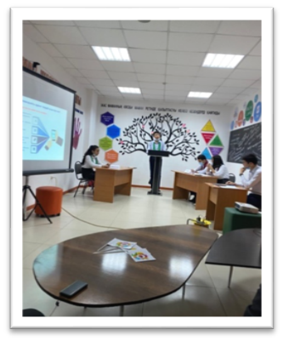
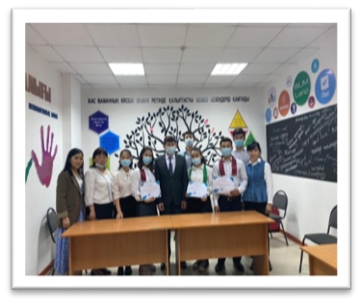
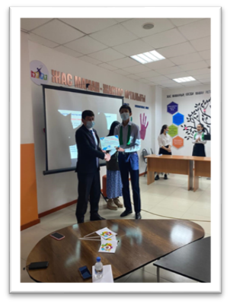

ДЕНЕ ТӘРБИЕСІ САЛАУАТТЫ ӨМІР САЛТЫН ҚАЛЫПТАСТЫРУ БАҒЫТЫ
ЖҰМЫСТАРЫ
Мақсаты:Салауатты өмір салты дағдыларын табысты қалыптастыру, дене және психологиялық денсаулықты сақтау, денсаулыққа зиян келтіретін факторларды анықтай білу үшін кеңістік құру.
12 қараша - Спорттық бағыт бойынша «Біз салауатты өмір салтын қолдаймыз!» атты әйгілі спорт шеберлерімен онлайн кездесу ұйымдастыру мақсатында мектебіміздің түлегі, шәкіртіміз, Батуттық гимнастика спорттың түрі бойынша 2 дүркін әлем чемпионы, 2016 жылғы Бразилияның Рио-де-Жанейро олимпиадасына қатысушы, Қазақстан Республикасының халықаралық дәрежедегі спорт шебері атағына ие болған Алиев Пирмаммад Садиярұлымен онлайн кездесу ұйымдастырылды.
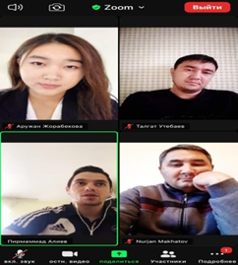
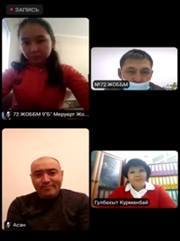
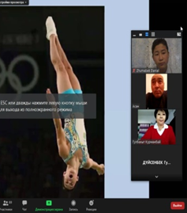
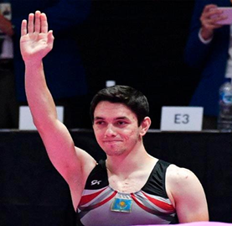
Кездесу барысында жанкүйерлеріне баттутта секіру спортын таныстырып, тәжірибесімен бөлісе отырып, аталған спорт түрінің Қазақстандағы жай-күйі туралы әңгіме өрбітті. Өте әсерлі өткен кездесуде оқушылар мен ұстаздары сұрақтарына жауап алып, ризашылығын, тілектерін білдірді.

2020 жылдың 12 желтоқсан күні Қазақстан Республикасының Тәуелсіздік күні мерекесіне орай салауатты өмір салтын насихаттау мақсатында мектепішілік пән бірлестігі мұғалімдерінің арасында «ЕҢ ҮЗДІК КОМАНДА» спорттық жарысы ұйымдастырылды. 3 кезеңнен тұратын жарысқа әр бірлестіктен 2- ер мұғалім, 5-әйел мұғалім қатысты. Қызықты да көңілді өткен жарыста 11 пән бірлестік ішінен 4 топ жеңіске жетті.
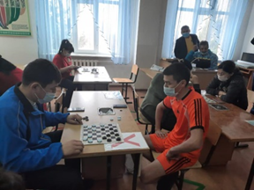
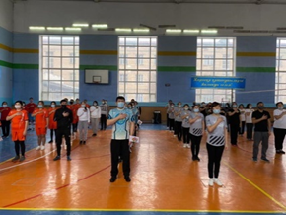
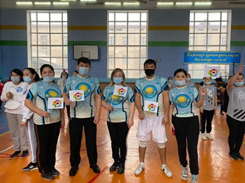
Бас жүлде: Информатика пән бірлестігі
1-орын: Математика пән бірлестігі
2-орын:Бастауыш пән бірлестігі
3-орын:Тарих-география пән бірлестігі

Шымкент қаласы білім басқармасына қарасты №72 жалпы орта білім беретін мектебі Шинкиокушинкай каратэ түрінен балалар, жасөспірімдер мен қыздар арасында Шымкент қаласының ашық чемпионатыннан жеңіспен оралған оқушыларымыз:
І орын иегерлері 6 «А» сынып оқушысы Пернехан Аңсар,
7 «И» сынып оқушысы Амзе Ерасыл.
ІІ орын иегерлері 5 «К» сынып оқушысы Сапарбек Нұрбақыт,
6 «А» сынып оқушысы Нұрлыходжа Нұрдаулет.
ІІІ орын иегері 7 «Е» сынып оқушысы Абдрасилов Қуаныш марапатталады. Мектеп директоры УСМАНОВ БЕГМАТ НҰРӘЛІҰЛЫ еліміздің туын көкке желбіретіп, ұстаздардың үміт ақтап жүрген оқушыларымызға ерекше құттықтау тілегін білдірді. ЖЕҢІСІМІЗ КӨП БОЛСЫН!!!

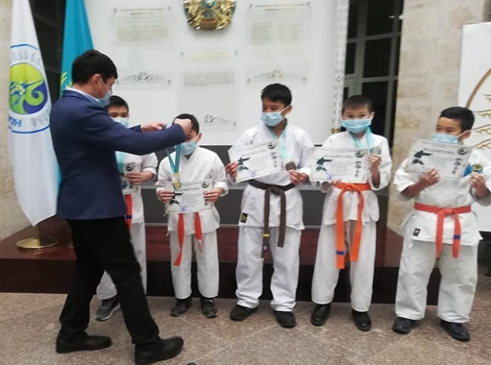
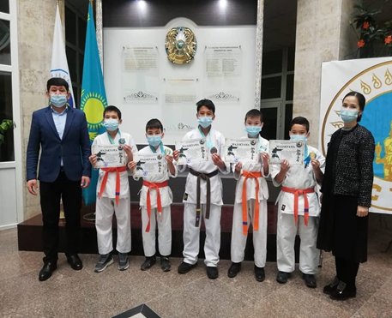

Шымкент жастар лигасы С. Нұрмағамбетов атындағы №72 жалпы орта білім беретін мектептің "Самғау" фан-клуб жастары.
Видеоға сілтеме
https://www.facebook.com/permalink.php?story_fbid=1035941583605551&id=100015691562087

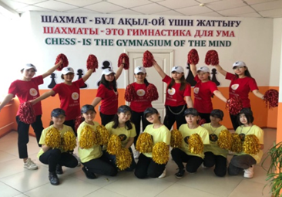
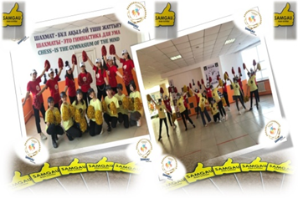
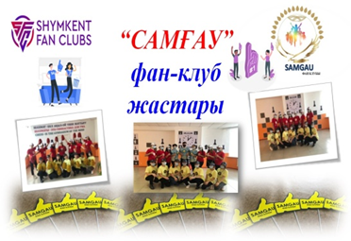

17.01.2021 ж күні Ордабасы ауданы Шұбарсу ауылында облыстық деңгейде кіші футболдан ұйымдастырылған Қантаев Қуаныш Аманұлын еске алу турниріне 22 команда қатысып, С.Нұрмағамбетов атындағы №72 жалпы орта білім беретін мектебі III дәрежелі дипломмен марапатталды. Осы турнирде мектеп командасының белді мүшесі технология пәні мұғалімі Жасулан Аламанов «Ең үздік шабуылшы» номинациясына ие болды.
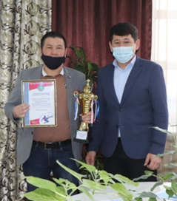
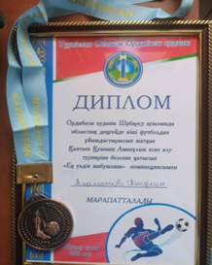
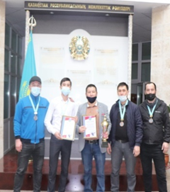
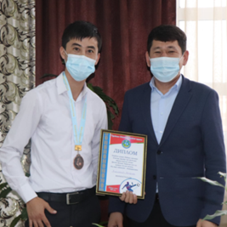

Биология пән мұғалімдерінің ұйымдастыруымен «БІЗ ІНДЕТТІ ЖЕҢЕМІЗ!» атты дөңгелек үстел ұйымдастырылды.
Мақсаты: Әлемді жайлаған қасірет «Коранавирус» пандемияның қиянаттылығын жан жақты талқылай отырып, салауатты өмір салтын ұстанатын орта қалыптастыру.Оқушылар рөлдерге бөлінген тарихшы, саясаткер, вирусолог маманы, кәсіпкер, тілші, инфекциялист дәрігері, т.б. Сонымен қатар ролдік ойын барысында әр түрлі шығармашылық қабілеттерін арттырды.СӨС-н ұстану керектігін түсінді.
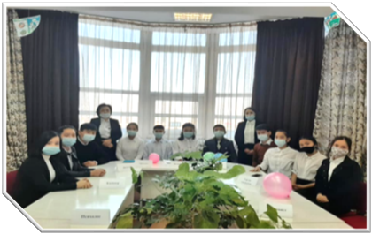
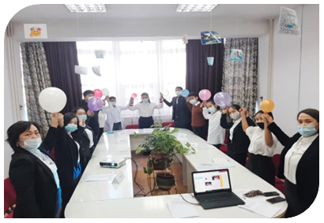

Қазақстан Республикасы мәдениет және спорт министрлігінің, спорт және дене шынықтыру істері комитеті ұйымдастыруымен Ақтау қаласында өткен Қазақстан Республикасының кекушинкай каратэ-до дан «Қазақстан Чемпионаты» жастар арасындағы жарыстан Шымкент қаласының С. Нұрмағамбетов атындағы №72 жалпы орта білім беретін мектебінің 7 «Е» сынып оқушысы Абдрасилов Қуаныш пен 5 «К» сынып оқушысы Сапарбек Нұрбақыт 50 кг-30 кг салмақ дәрежесінде қола медаль мен III-орын иегерлері атанды.
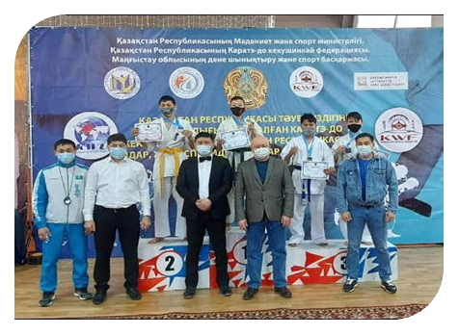
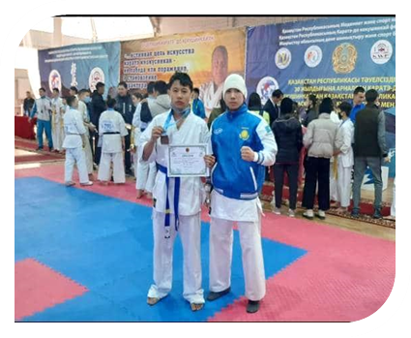

Нұр-Сұлтан қаласында қазақ күресінен жасөспірімдер арасында өткен Республикалық турнирден Шымкент қаласы білім басқармасына қарасты С.Нұрмағамбетов атындағы №72 жалпы орта білім беретін мектептің 9 «Е» сынып оқушысы Шалғынбай Нұрасыл I-орынды иеленіп, медальға қол жеткізіп, арнайы дипломмен марапатталды.
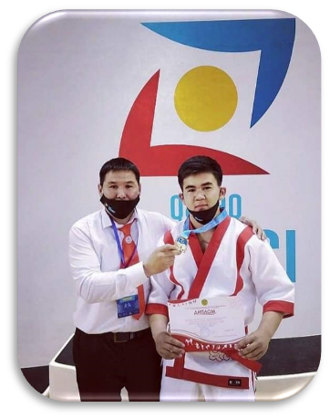
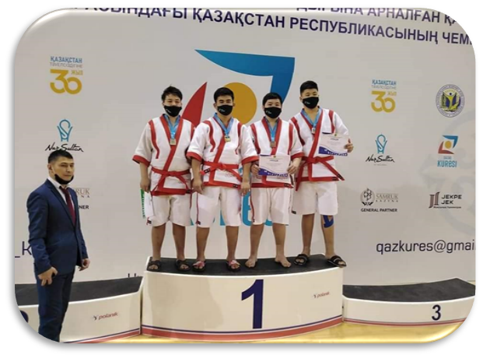

Алдағы 2021-2020 оқу жылында тәрбиенің Тұжырымдамалық негіздерін іске асырудың іс-шаралары жоспарына сәйкес тәрбие жұмыстары өз деңгейінде ұйымдастырылады деген сенім білдіремін.

Директордың тәрбие ісі жөніндегі орынбасары Г.Т.Құрманбай

